**TRƯỜNG ĐẠI HỌC CÔNG NGHIỆP HÀ NỘI**

KHOA CÔNG NGHỆ THÔNG TIN

-----🙞🙜🕮🙞🙜-----



**BÁO CÁO THỰC NGHIỆM HỌC PHẦN**

**Lập trình web bằng PHP**

**Đề tài**:

**XÂY DỰNG WEBSITE BÁN ĐỒ THỂ THAO**

**Giảng viên hướng dẫn: ThS. Phạm Thế Anh**

**Nhóm thực hiện: Nhóm 5**

**Thành viên nhóm:** Trịnh Thái Quảng

Nguyễn Văn Nhật

Đỗ Viết Thịnh

Nguyễn Văn Toàn

Quản Thế Vinh

**Lớp:** 20212IT6022001 **Khóa:** 14

**Hà Nội - 2022**

MỤC LỤC

LỜI NÓI MỞ ĐẦU 1

PHẦN I. TỔNG QUAN 2

1. Một số khái niệm về ngôn ngữ php 2

**1.1.** Ngôn ngữ PHP là gì? 2

**1.2.** Vì sao ngôn ngữ PHP lại trở nên phổ biến 2

**1.3.** Điểm mạnh của PHP khi sử dụng để lập trình website 2

2. Tổng quan về dự án 4

**2.1.** Tên dự án 4

**2.2.** Lợi ích của việc kinh doanh đụng cụ, đồ dùng thể thao bằng website 4

3. Xây dựng Website bán đồ thể thao với ngôn ngữ PHP 5

**3.1.** Các kiến thưc cần có 5

**3.2.** Các yêu cầu cần có của một Website bán hàng 5

**3.3.** Mục tiêu cần đạt được 6

PHẦN II. PHÂN TÍCH CÁC CHỨC NĂNG CỦA WEBSITE BÁN ĐỒ THỂ THAO 7

1. Các chứ năng chính 7

**1.1.** Chức năng đăng nhập 7

**1.2.** Chức năng đăng ký 7

**1.3.** Xem danh mục sản phẩm 7

**1.4.** Xem chi tiết sản phẩm 7

**1.5.** Thêm vào giỏ hàng 7

**1.6.** Quản lý giỏ hàng 8

**1.7.** Gửi phản hồi 8

**1.8.** Chức năng thanh toán 8

2. Phân tích và đặc tả các chức năng cửa website phần front end 8

**2.1.** Use case đăng ký 9

**2.2.** Use case đăng nhập 11

**2.3.** Use case Xem trang chủ 14

**2.4.** Use case Xem danh mục 17

**2.5.** Use case Xem chi tiết sản phẩm 19

**2.6.** Use case Thêm vào giỏ hàng 21

**2.7.** Use case Quản lý giỏ hàng 24

**2.8.** Use case phản hồi 27

**2.9.** Use case Thanh toán. 30

3. Phần backend (Quản lý) 33

**3.1.** Use case Quản lý sản phẩm (admin). 33

**3.2.** Use case Quản lý người dùng (admin). 38

**3.3.** Use case Quản lý danh mục (admin). 42

**3.4.** Use case Quản lý đơn đặt hàng (admin). 45

**3.5.** Use case Quản lý thương hiệu (admin). 49

**3.6.** Use case Quản lý thống kê (admin). 53

**3.7.** Use case Quản lý phản hồi (admin). 55

4. Cơ sở dữ liệu của website bán đồ thể thao 57

**4.1.** User_khach 58

**4.2.** Lớp users 58

**4.3.** Lớp tokens 59

**4.4.** Lớp sliders 59

**4.5.** Lớp roles 59

**4.6.** Lớp products 59

**4.7.** Lớp oder_details 60

**4.8.** Lớp oders 60

**4.9.** Lớp gallery 60

**4.10.** Lớp feedback 61

**4.11.** Lớp categries 61

**4.12.** Lớp carts 61

**4.13.** Lớp brands 61

PHẦN III. GIAO DIỆN CỦA WEBSITE BÁN ĐỒ THỂ THAO. 62

1. Một số giao diện của Website 62

**1.1.** Header và footer 62

**1.2.** Giao diện đăng nhập 62

**1.3.** Giao diện đăng ký 63

**1.4.** Giao diện trang chủ 63

**1.5.** Giao diện các danh mục sản phẩm 64

**1.6.** Giao diện xem chi tiết sản phẩm 66

**1.7.** Giao diện giỏ hàng 67

**1.8.** Giao diện liên hệ (Gửi phản hồi) 68

2. Giao diện người quản trị (admin) 68

**2.1.** Quản lý danh mục sản phẩm 68

**2.2.** Quản lý sản phẩm 69

**2.3.** Quản lý người dùng 70

**2.4.** Quản lý đơn hàng 70

**2.5.** Quản lý phản hồi 71

**2.6.** Quản lý thương hiệu 71

**2.7.** Quản lý thông kê 72

PHẦN IV. KẾT LUẬN 73

1. Kết quả đạt được 73

2. Ưu điểm 73

3. Hạn chế 73

4. Hướng nghiên cứu phát triển 73

TÀI LIỆU THAM KHẢO 75

# LỜI NÓI MỞ ĐẦU

Khoa học kĩ thuật ngày càng phát triển, cuộc sống của con người cùng ngày càng được cải thiện, đi đôi với việc là đó là nhu cầu giải trí cùng ngày một tăng cao. Rất nhiều ngành giải trí ngày càng phát triển, trong đó thể thao vừa là công cụ giải trí vừa là công cụ để liên kết người với người không chỉ vậy nó còn giúp chúng ta cải thiện sức khỏe và tinh thần. Người người chơi thể thao nhà nhà chơi thể thao vậy nên nhu cầu đối với các dụng cụ thể thao ngày càng tăng, vì thế kéo theo sự xuất hiện mnhững cửa hàng kinh doanh dụng cụ thể thao với quy mô ngày càng lớn. Việc quản lý một quản lý một cửa hàng dụng cụ thể thao rất khó khăn.

Việc quản lý kinh doanh dụng cụ thể thao nếu không có sự hỗ trợ của tin học quản lý phải cần khá nhiều nhân viên, chia thành nhiều khâu mới có thể quản lý được. Các công việc này đòi hỏi nhiều thời gian và công sức mà sự chính xác và hiệu quả không cao, không chỉ yêu cầu số lượng nhân viên lớn, việc quản lý số lượng mặt hàng từ khâu nhập đến khi bán hàng phức tạp và dễ xảy ra sai sót, nắm bắt doanh thu, nhu cầu của người sử dụng và thống kê hàng tồn, hàng bán chạy để đưa ra chiến lược kinh doanh vô cùng khó khăn.

Trên thế giới, tin học và công nghệ đang phát triển không ngừng, chúng ta có thể bắt gặp hầu hết các công nghệ, máy móc hóa được áp dụng cào hầu hết các công việc hàng ngày để hỗ trợ cho con người một cách tối đa. Mọi công việc có sự hỗ trợ của máy tính không chỉ khiến việc trở nhanh gọn mà còn có độ chính xác và chất lượng rất cao.

Để khắc phục những hạn chế trên việc đưa phần mềm, website vào công việc kinh doanh cửa hàng là cần thiết giúp việc quản lý trở nên dễ dàng hơn.

# TỔNG QUAN

## Một số khái niệm về ngôn ngữ php

### Ngôn ngữ PHP là gì?

PHP là ngôn ngữ lập trình đi đầu cho thiết kế website ở nước ta và trên thế giới. [PHP](https://www.php.net/) (Personal Home Page) là một ngôn ngữ lập trình script (một nhánh của ngôn ngữ lập trình). Mã lệnh dùng để phát triển các ứng dụng viết cho máy chủ, mã nguồn mở, với mục đích phát triển ứng dụng.

PHP dùng để viết các ngôn ngữ sử dụng cho máy chủ, mã nguồn mở và những vấn đề liên quan đến code. Thường các server sẽ dùng PHP thay cho các ngôn ngữ như JavaScript và Python…

### Vì sao ngôn ngữ PHP lại trở nên phổ biến

* PHP dễ dàng thực hiện các tùy chỉnh trên website.
* Có cộng đồng PHP lớn.
* Ngôn ngữ lập trình PHP được sử dụng rộng rãi trong ngành thương mại điện tử, truyền thông xã hội. Có thời điểm chiếm lên đến 74% ngôn ngữ viết web trong những năm gần đây.
* PHP tích hợp được MySQL, Oracle, Sybase, DB2 nên thao tác dễ dàng, tiết kiệm tài chính, thời gian thiết kế web.

### Điểm mạnh của PHP khi sử dụng để lập trình website

#### Website được xây dựng bằng PHP mã nguồn ít, khá thông dụng

Đặc tính nổi bật và cũng là ưu điểm của PHP là mã nguồn ít. Lập trình viên sẽ không phải nghiên cứu nhiều và sử dụng các mã code phức tạp. Khi sử dụng ngôn ngữ lập trình PHP sẽ dễ dàng tương thích với nhiều ngôn ngữ khác.

Khả năng tùy chọn bộ nhớ cũng nhanh chóng với những mã code đơn giản. Do đó thời gian xây dựng website bằng ngôn ngữ PHP được thực hiện nhanh. Lập trình không quá phức tạp nên giá thành[thiết kế website cũng rẻ hơn](https://webaoe.com/thiet-ke-web-wordpress-gia-re/).

#### Sự tương thích tuyệt vời của ngôn ngữ PHP với trình duyệt web

Các ngôn ngữ lập trình như .Net, Java, C++… đều tương thích với ngôn ngữ PHP. Điều này đảm bảo website xây dựng bằng PHP sẽ hoạt động tốt trên cả hệ trình duyệt Firefox, Chrome, Bing…

#### Xây dựng website với PHP

* Cộng đồng lập trình PHP đông đảo, những khó khăn đến code web từ PHP đều có thể hỏi đáp nhanh chóng. Lượng mã code cũng ít, linh hoạt tạo dựng các tính năng. Dễ, thực hiện nhanh, thao tác đơn giản nên giá thành thiết kế website từ ngôn ngữ này cũng rẻ hơn.
* Các nhà cung cấp dịch vụ website hiện nay đều nhận ra hệ quản trị dữ liệu mySQL cho tốc độ truy xuất cao và nhanh chóng. Việc kết hợp giữa ngôn ngữ lập trình PHP và hệ quản trị cơ sở dữ liệu MySQL khá khăn khít. Chính điều này tạo nên sự phát triển mạnh mẽ của website trên nền tảng ngôn ngữ PHP.

#### Thiết kế website bằng ngôn ngữ PHP rất thông dụng

* Phần lớn hệ thống máy chủ, trình duyệt đều tương thích với ngôn ngữ PHP. Giá thành thiết kế website với ngôn ngữ PHP chi phí thấp, nhanh chóng.
* Đặc biệt rất thân thiện với người dùng, dễ thao tác trên website. Đây chính là sự lựa chọn hoàn hảo nhất cho những ai đang muốn thiết kế website.

#### Một website đơn giản hay phức tạp ngôn ngữ PHP có thể làm được

Ngôn ngữ PHP có thể phát triển thêm nhiều tính năng tự chọn. Thiết kế đa dạng với giao diện từ đơn giản đến phức tạp.

Chuyên gia thiết kế web bằng PHP tại Việt Nam ngày càng có tay nghề cao. Dù bạn muốn [thiết kế web](https://webaoe.com/thiet-ke-website/) đơn giản hay phức tạp thì Webaoe vẫn có thể hỗ trợ thực hiện.

## Tổng quan về dự án

### Tên dự án

Xây dựng website bán đồ thể thao bằng ngôn ngữ PHP

Website sẽ bán những dụng cụ, đồ đạc liên quan đến thể thao như: Quần, áo thể thao, giày thể thao, các dụng cụ tập gym, dụng cụ thể thao,…

### Lợi ích của việc kinh doanh đụng cụ, đồ dùng thể thao bằng website

* Giúp tăng độ nhận diện thương hiệu cho doanh nghiệp, người bán.
* Tăng khả năng tiếp cận khách hàng.
* Chi phí tiết kiệm vận hành đơn giản.
* Chi phí dành cho quảng cáo thấp.
* Tối ưu hóa chất lượng dịch vụ
* Tăng khả năng cạnh tranh so với đối thủ.
* Mua sắm thoải mái.
* Thúc đẩy doanh số tăng lợi nhuận bán hàng.
* Mở rộng phạm vi tiếp cận**.**

## Xây dựng Website bán đồ thể thao với ngôn ngữ PHP

### Các kiến thưc cần có

* Để xây dựng được website bán đồ thao hay bất cứ một website nào khác bằng ngôn ngữ PHP thì cần phải sử dụng khá là thành thạo ngôn ngữ này, và thao tác linh hoạt với các công cụ hỗ trợ ngôn ngữ PHP. Tham khảo các tài liệu về PHP thông qua internet để tích lũy thêm kiến thức.
* Ngoài ra cần nắm được các kiến thức cơ bản về ngôn ngữ HTML (HyperText Markup Language) và CSS (Cascading Style Sheets) để có thể hỗ trợ cho việc phân chia, xây dựng bố cục cho website.
* Cần thao tác cơ bản được với MySQL để tạo cơ sở dữ liệu cho trang web.

### Các yêu cầu cần có của một Website bán hàng

#### Cung cấp thông tin

Hầu hết khách hàng hiện nay đều muốn tham khảo trước các thông tin liên quan đến sản phẩm, dịch vụ như: nguồn gốc, mẫu mã, giá bán, chế độ bảo hành, chính sách giao hàng, địa chỉ nhà cung cấp,… rồi mới liên hệ đặt hàng. Chính vì vậy, một trang web bán hàng chuyên nghiệp thì chức năng đầu tiên phải có đó là đăng tải và cung cấp đầy đủ, rõ ràng các thông tin về sản phẩm, dịch vụ cần bán.

#### Chức năng tìm kiếm

Đến với website là đến với một cửa hàng ảo, nơi công ty giới thiệu dịch vụ sản phẩm tới khách hàng. Tuy nhiên tại một số công ty lớn hay các công ty thời trang có quá nhiều sản phẩm dịch vụ khiến khách hàng cảm thấy bối rối. Để giải quyết vấn đề này thì trong quá trình thiết kế nên có chức năng tìm kiếm. Nhiệm vụ chính của module tìm kiếm là giúp khách hàng có thể dễ dàng kiếm được món hàng hay dịch vụ cần thiết trong thời gian ngắn nhất dựa trên các từ khóa có dấu hoặc không dấu khi nhập vào.

#### Chức năng giỏ hàng

Có thể dễ dàng nhận ra chức năng giỏ hàng (hay còn gọi là chức năng mua hàng online) trên các website bán hàng chuyên nghiệp, website thương mại điện tử có dịch vụ giao hàng tận nơi. Đặc điểm chính của chức năng giỏ hàng là giúp người mua dễ dàng đặt món hàng yêu thích bằng cách nhập thông tin cá nhân bao gồm họ tên, địa chỉ, số điện thoại và một số yêu cầu khác liên quan đến việc mua hàng. Sau đó thông tin sẽ được chuyển đến cho người bán và các bước kiểm tra đơn hàng, giao hàng, thanh toán tiền sẽ được thực hiện.

#### Thanh toán trực tuyến

Thanh toán trực tuyến hay còn có tên gọi khác là thanh toán online thông qua tài khoản ngân hàng hoặc các ví tiền ảo tạo trên các website thương mại do chính Nhà nước cấp quyền. Có thể nói đây là chức năng cơ bản cần thiết và không thể thiếu đối với các website bán hàng chuyên nghiệp hiện nay, đặc biệt là những trang web bán hàng lớn. Đa phần các công ty trả lương nhân viên bằng hình thức chuyển khoản thông qua ngân hàng. Do đó, khách hàng dễ dàng thanh toán mà không cần xếp hàng chờ đợi trước cây ATM hoặc quầy giao dịch để rút tiền và thanh toán tiền hàng.

#### Và một số chức khác.

### Mục tiêu cần đạt được

Xây dựng được một website bán đồ thể thao bằng ngôn ngữ PHP với đầy đủ các chức năng cơ bản của một website bán hàng, giao diện dễ nhìn, thân thiện với khách hàng và người sử dụng.

# PHÂN TÍCH CÁC CHỨC NĂNG CỦA WEBSITE BÁN ĐỒ THỂ THAO

## Các chứ năng chính

### Chức năng đăng nhập

* Chức năng này cho phép khách hàng đăng nhập vào hệ thống để có thể đặt hàng và thanh toán 1 cách dễ dàng hơn. Nếu khách hàng chưa có tài khoản đăng nhập thì có thể đăng ký tại phần đăng ký tài khoản
* Nếu đăng nhập bằng quyền admin, người quản trị sẽ có thể quản lí các chức năng của hệ thống website như: Quản lí sản phẩm, danh mục sản phẩm, Quản lí người dùng, đơn hàng,…

### Chức năng đăng ký

Chức năng này cho phép khách hàng đăng ký, tạo tài khoản mới, giúp khách hàng tạo tài khoản để đăng nhập vào trang web.

### Xem danh mục sản phẩm

Cho phép khách hàng xem các phẩm cùng loại theo mục mà họ chọn, chức năng này sẽ giúp khách hàng dễ dàng tìm kiếm được những loại sản phẩm yêu thích, phù hợp với họ.

### Xem chi tiết sản phẩm

Giúp khách hàng có thể xem được thông tin chi tiết của sản phẩm: nguồn gốc, xuất sứ,…

### Thêm vào giỏ hàng

Chức năng này sẽ được đặt ở bên dưới các sản phẩm, cho phép khách hàng thêm các sản phẩm muốn mua vào trong giỏ hàng

### Quản lý giỏ hàng

Khách hàng có thể truy cập vào giỏ hàng để thanh toán các sản phẩm đã thêm vào, hoặc có thể xóa những sản phẩm không muốn mua, vô ý kích nhầm vào nút thêm vào giỏ,…

### Gửi phản hồi

Nếu trong quá trình mua sắm khách hàng gặp lỗi hay không hài lòng với bất cứ dịch vụ nào của website bán đồ thể thao, khách hàng có thể gửi lại ý kiến của mình cho chủ cửa hàng bằng chức năng gửi phản hồi.

### Chức năng thanh toán

Khách hàng có thể thanh toán các sản phẩm đã được thêm vào giỏ hàng, khách hàng nhập thông tin cá nhân và địa chỉ rồi ấn thanh toán.

## Phân tích và đặc tả các chức năng cửa website phần front end

***Biểu đồ Use case tổng quát:***



### Use case đăng ký

#### Mô tả Use case đăng ký

* **Tên use case**

Đăng ký.

* **Mô tả chi tiết use case:**

Use case này cho phép người dùng đăng ký tài khoản để sử dụng trang web.

* **Luồng sự kiện:**
* Luồng cơ bản:
  + - Use case bắt đầu khi người dùng kích vào nút đăng ký. Người dùng sẽ được chuyển đến trang đăng ký.
    - Người dùng nhập họ tên, email, địa chỉ, số điện thoại tên đăng nhập, mật khẩu và nhập lại và chọn nút “Đăng nhập”. Hệ thống kiểm tra thông tin đăng nhập, nếu hợp lệ cho phép người dùng truy cập vào tang web theo đúng quyền.
    - Use case kết thúc.
* Luồng rẽ nhánh:
* Tại bước 2 luồng cơ bản, nếu người dùng nhập thông tin không hợp lệ. Hệ thống hiển thị thông báo yêu cầu người dùng nhập lại.
* Tại bất kì thời điểm nào trong quá trình thực hiện use case nếu không kết nối với cơ sở dữ liệu thì hệ thống sẽ hiển thị một thông báo lỗi và use kết thúc.
* **Các yêu cầu đặc biệt:**

Không có.

* **Tiền điều kiện:**

Không có.

* **Hậu điều kiện:**

Không có.

* **Điểm mở rộng:**

Không có.

#### Biểu đồ hoạt động

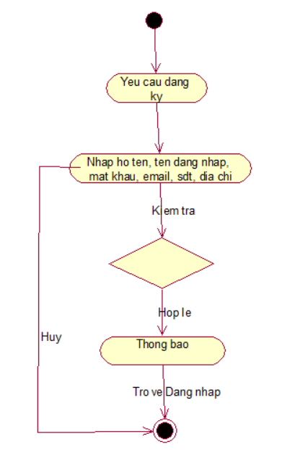

#### Biểu đồ VOPC

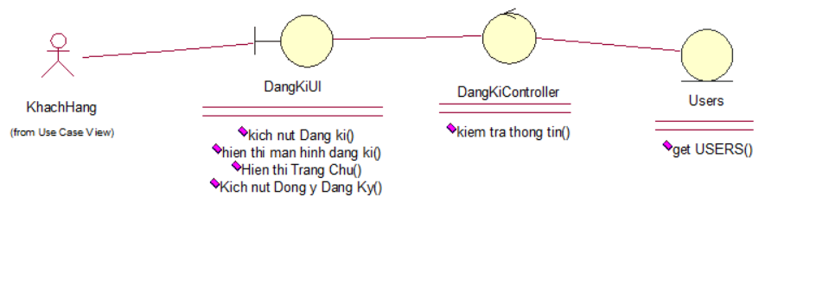

#### Biểu đồ trình tự



### Use case đăng nhập

#### Mô tả use case Đăng nhập

* **Tên use case**

Đăng Nhập.

* **Mô tả chi tiết use case:**

Use case này cho phép người dùng và người quản trị đăng nhập vào hệ thống.

* **Luồng sự kiện:**
* Luồng cơ bản:
  + - Use case bắt đầu khi người dùng kích vào nút đăng nhập. Người dùng sẽ được chuyển đến trang đăng nhập.
    - Người dùng nhập tên đăng nhập, mật khẩu và chọn nút “Đăng nhập”. Hệ thống kiểm tra thông tin đăng nhập, nếu hợp lệ cho phép người dùng truy cập vào tang web theo đúng quyền.
    - Use case kết thúc.
* Luồng rẽ nhánh:
* Tại bước 2 luồng cơ bản, nếu người dùng nhập thông tin không hợp lệ. Hệ thống hiển thị thông báo yêu cầu người dùng nhập lại.
* Tại bất kì thời điểm nào trong quá trình thực hiện use case nếu không kết nối với cơ sở dữ liệu thì hệ thống sẽ hiển thị một thông báo lỗi và use kết thúc.
* **Các yêu cầu đặc biệt:**

Không có.

* **Tiền điều kiện:**

Không có.

* **Hậu điều kiện:**

Không có.

* **Điểm mở rộng:**

Không có.

#### Biểu đồ hoạt động

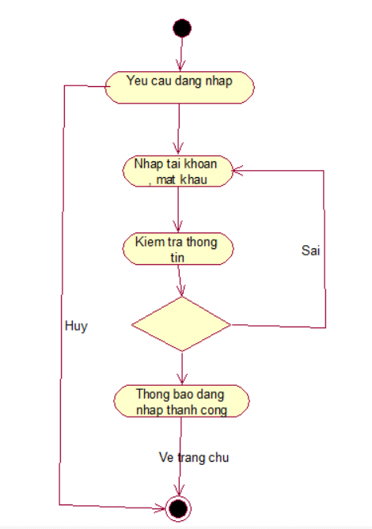

#### Biểu đồ VOPC



#### Biểu đồ trình tự



### Use case Xem trang chủ

#### Mô tả Use case Xem trang chủ

* **Tên use case**

Xem Trang chủ

* **Mô tả chi tiết use case:**

Use case này cho phép người dùng và người quản trị xem trang chủ của website.

* **Luồng sự kiện:**
* Luồng cơ bản:
  + - Use case bắt đầu khi người kích vào phần logo của trang web, người dùng sẽ được chuyển tới trang chủ của Website, hệ thống sẽ hiển thị các sản phẩm mới nhất của các danh mục sản phẩm.
    - Use case kết thúc.
* Luồng rẽ nhánh:
* Tại bất kì thời điểm nào trong quá trình thực hiện use case nếu không kết nối với cơ sở dữ liệu thì hệ thống sẽ hiển thị một thông báo lỗi và use kết thúc.
* **Các yêu cầu đặc biệt:**

Không có.

* **Tiền điều kiện:**

Không có.

* **Hậu điều kiện:**

Không có.

* **Điểm mở rộng:**

Không có.

#### Biểu đồ hoạt động

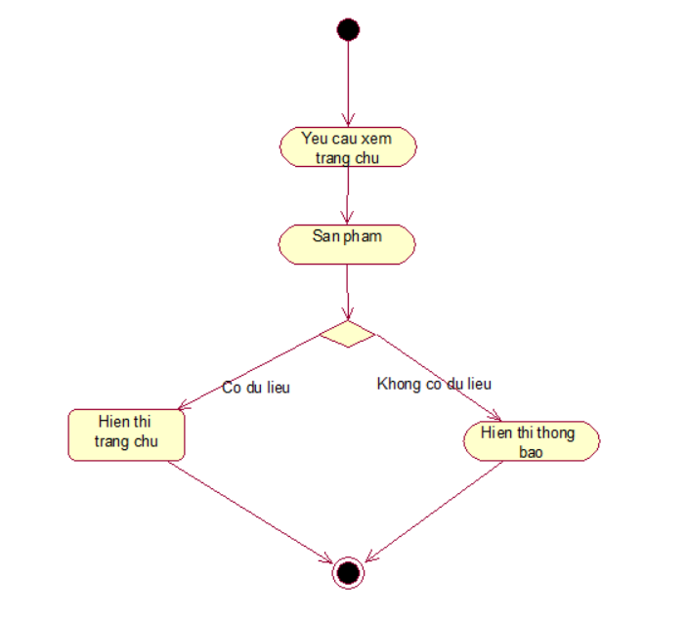

#### Biểu đồ VOPC

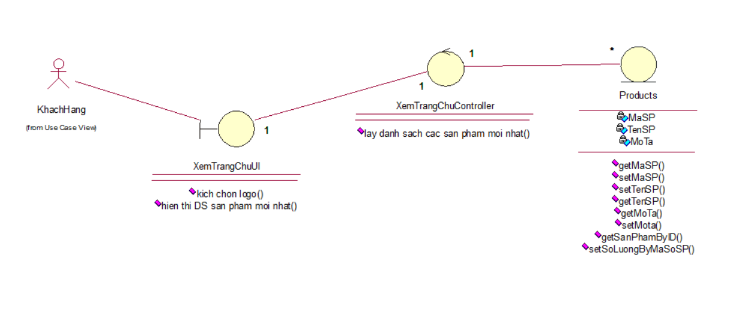

#### Biểu đồ trình tự



### Use case Xem danh mục

#### Mô tả Use case Xem danh mục

* **Tên use case**

Xem danh mục.

* **Mô tả chi tiết use case:**

Use case này cho phép người dùng và người quản trị xem danh sản phẩm theo danh mục cụ thể.

* **Luồng sự kiện:**
* Luồng cơ bản:
  + - Use case bắt đầu khi người dùng kích 1 danh mục bất kì trên menu. Người dùng sẽ được chuyển đến trang xem sản phẩm theo danh mục. Hệ thống sẽ hiển thị danh sách sản phẩm của danh mục đó
    - Use case kết thúc.
* Luồng rẽ nhánh:
* Tại bất kì thời điểm nào trong quá trình thực hiện use case nếu không kết nối với cơ sở dữ liệu thì hệ thống sẽ hiển thị một thông báo lỗi và use kết thúc.
* **Các yêu cầu đặc biệt:**

Không có.

* **Tiền điều kiện:**

Không có.

* **Hậu điều kiện:**

Không có.

* **Điểm mở rộng:**

Không có.

#### Biểu đồ hoạt động

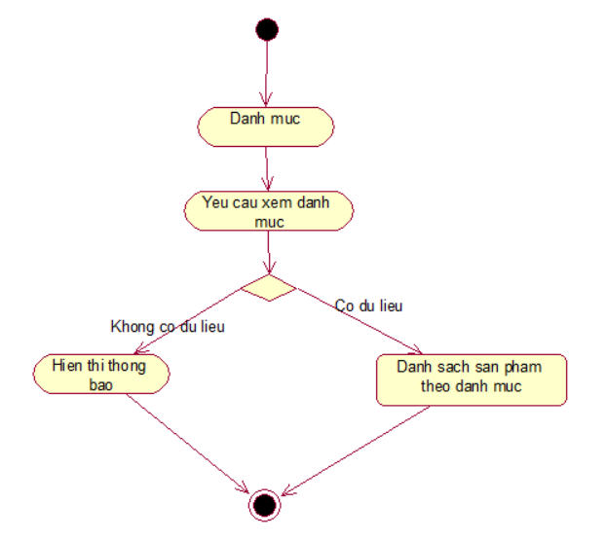

#### Biểu đồ VOPC

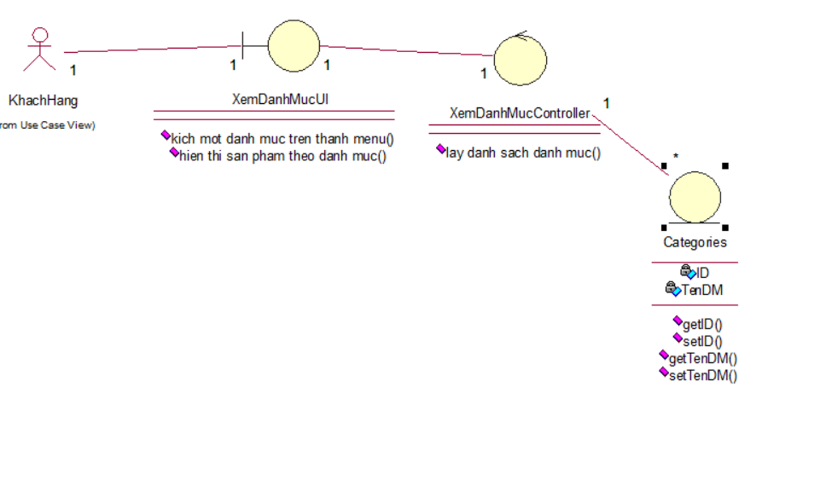

#### Biểu đồ trình tự



### Use case Xem chi tiết sản phẩm

#### Mô tả use case Xem chi tiết sản phẩm

* **Tên use case**

Xem chi tiết sản phẩm

* **Mô tả chi tiết use case:**

Use case này cho phép người dùng và người quản trị xem chi tiết sản phẩm được chọn.

* **Luồng sự kiện:**
* Luồng cơ bản:
  + - Use case bắt đầu khi người kích vào 1 sản phẩm bất kì trên màn hình, người dung sẽ được đưa đến trang chi tiết sản phẩm. Chi tiết sản phẩm được lấy từ cơ sở dữ liệu và hiện thị lên màn hình
    - Use case kết thúc.
* Luồng rẽ nhánh:
* Tại bất kì thời điểm nào trong quá trình thực hiện use case nếu không kết nối với cơ sở dữ liệu thì hệ thống sẽ hiển thị một thông báo lỗi và use kết thúc.
* **Các yêu cầu đặc biệt:**

Không có.

* **Tiền điều kiện:**

Không có.

* **Hậu điều kiện:**

Không có.

* **Điểm mở rộng:**

Không có.

#### Biểu đồ hoạt động

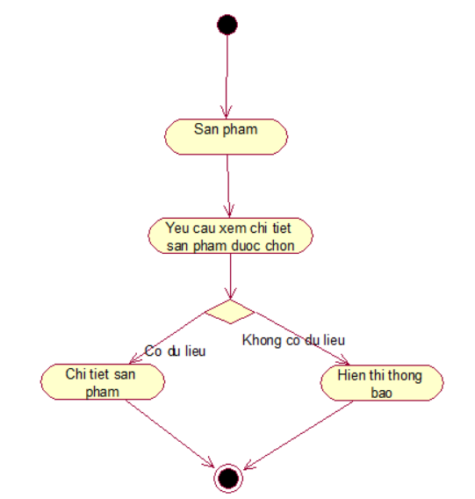

#### Biểu đồ VOPC

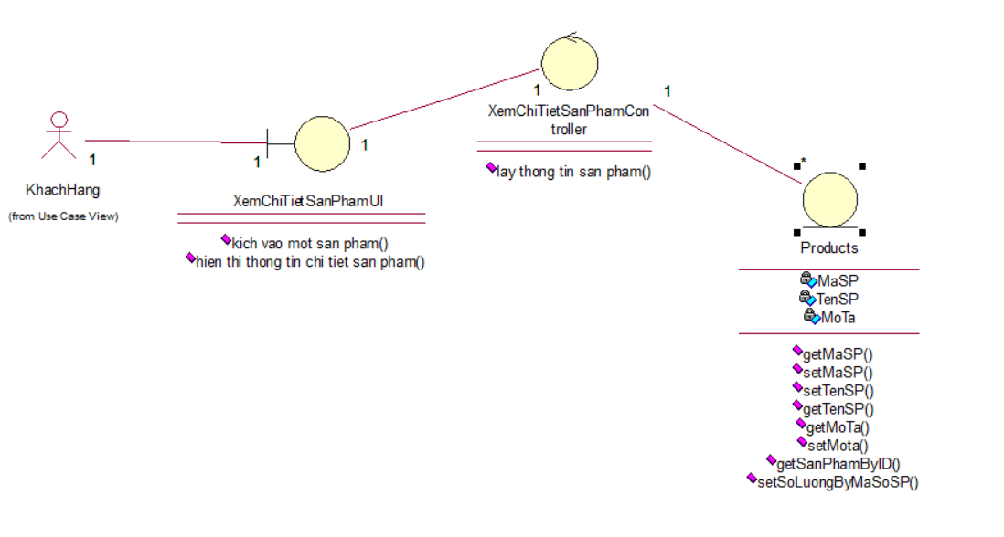

#### Biểu đồ trình tự



### Use case Thêm vào giỏ hàng

#### Mô tả use case Thêm vào giỏ hàng

* **Tên use case**

Thêm vào giỏ hàng.

* **Mô tả chi tiết use case:**

Use case này cho phép người dùng thêm sản phẩm vào giỏ hàng.

* **Luồng sự kiện:**
* Luồng cơ bản:
  + - Use case bắt đầu khi người dùng kích vào nút “Thêm vào giỏ hàng” trong 1 ô sản phẩm hoặc trong trang xem chi tiết sản phẩm.
    - Hệ thống sẽ lưu thông tin sản phẩm người dùng vừa them vào giỏ hàng và gửi thông báo them thành công lên màn hình.
    - Use case kết thúc.
* Luồng rẽ nhánh:
* Tại bất kì thời điểm nào trong quá trình thực hiện use case nếu không kết nối với cơ sở dữ liệu thì hệ thống sẽ hiển thị một thông báo lỗi và use kết thúc.
* **Các yêu cầu đặc biệt:**

Không có.

* **Tiền điều kiện:**

Không có.

* **Hậu điều kiện:**

Không có.

* **Điểm mở rộng:**

Không có.

#### Biểu đồ hoạt động

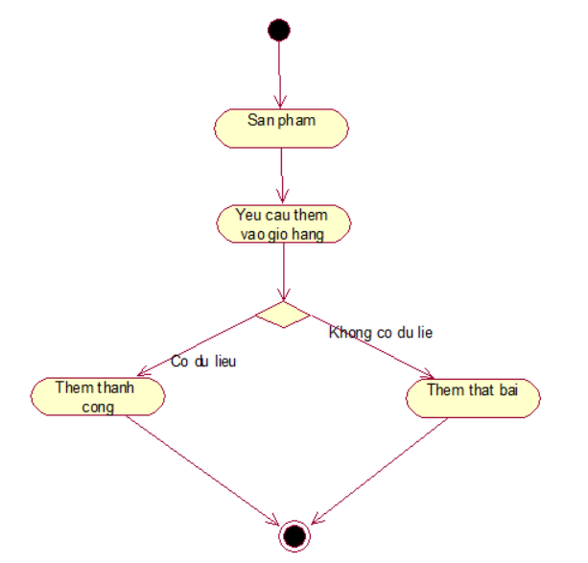

#### Biểu đồ VOPC

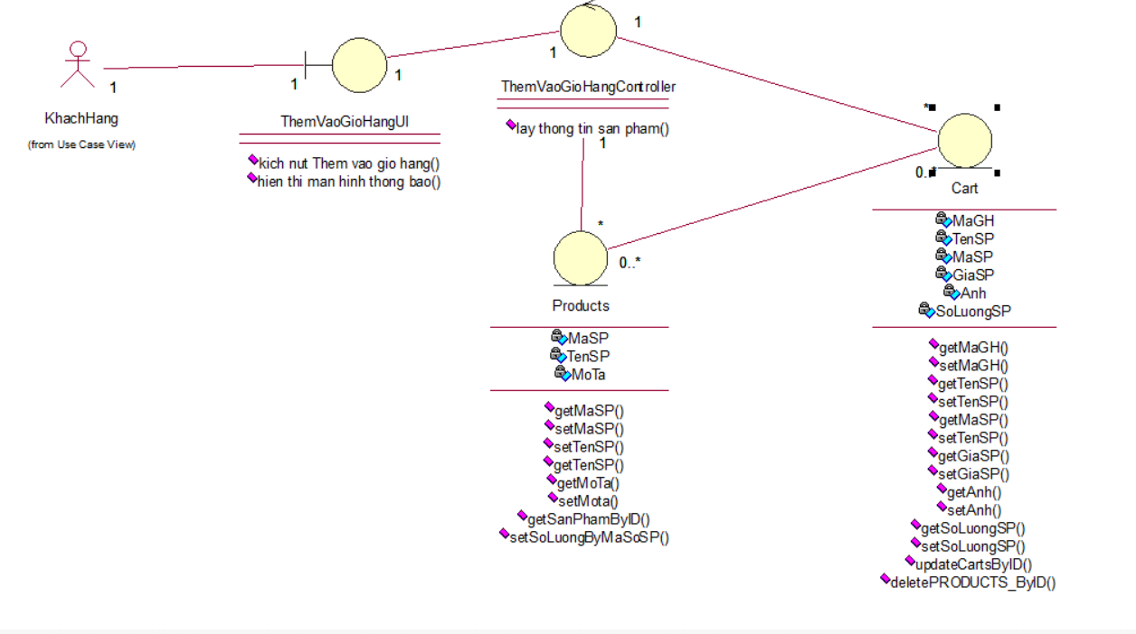

#### Biểu đồ trình tự



### Use case Quản lý giỏ hàng

#### Mô tả use case Quản lý giỏ hàng

* **Tên use case**

Quản lý giỏi hàng.

* **Mô tả chi tiết use case:**

Use case này cho phép người dùng thêm sản phẩm vào giỏ hàng.

* **Luồng sự kiện:**
* Luồng cơ bản:
  + - Use case bắt đầu khi người dùng kích vào nút biểu tượng giỏi hàng trên màn hình. Người dùng sẽ được chuyển đến trang giỏi hàng.
    - Hệ thống sẽ hiện thị thông tin của các sản phẩm được người dùng thêm vào.
      * Xóa sản phẩm khỏi giỏ hàng:
        + Người dùng kích vào nút “Xóa” trên hàng sản phẩm muốn xóa.
        + Hệ thống đưa ra thông báo xác nhận xóa, người dùng chọn “OK”. Hệ thống sẽ xóa sản phẩm khỏi giỏ hàng.
    - Use case kết thúc.
* Luồng rẽ nhánh:
* Khi thông báo xác nhận xóa hiện thị trên màn hình, người dùng chọn không thì thao tác xóa được hủy.
* Tại bất kì thời điểm nào trong quá trình thực hiện use case nếu không kết nối với cơ sở dữ liệu thì hệ thống sẽ hiển thị một thông báo lỗi và use kết thúc.
* **Các yêu cầu đặc biệt:**

Không có.

* **Tiền điều kiện:**

Không có.

* **Hậu điều kiện:**

Không có.

* **Điểm mở rộng:**

Không có.

#### Biểu đồ hoạt động

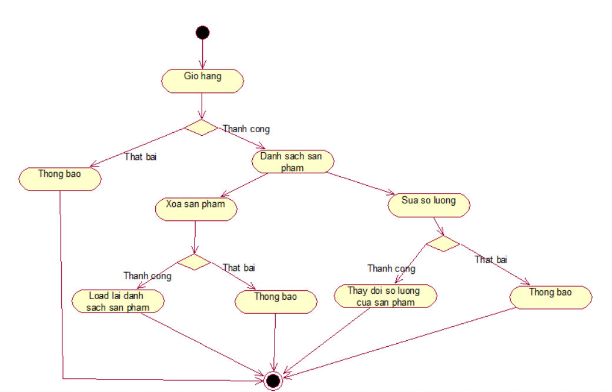

#### Biểu đồ VOPC

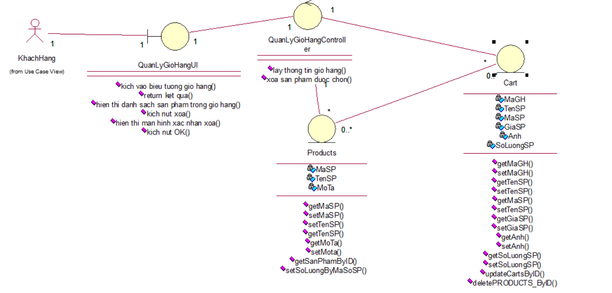

#### Biểu đồ trình tự



### Use case phản hồi

#### Mô tả use case Phản hồi

* **Tên use case**

Gửi phản hồi.

* **Mô tả chi tiết use case:**

Use case này cho phép người dùng gửi phản hồi tới người quản lý trang web.

* **Luồng sự kiện:**
* Luồng cơ bản:
  + - Use case bắt đầu khi người dùng kích vào mục “Liên lạc” trên menu. Người dùng được chuyển đến trang Liên lạc.
    - Người dùng nhập thông tin yêu cầu bao gồm tên, họ, email, số điện thoại, chủ đề và nội dung phản hồi.
    - Người dùng kích vào nút “Gửi phản hồi”, nếu thông tin được nhập hợp lệ, hệ thống sẽ gửi phản hồi về cho người quản trị.
    - Use case kết thúc.
* Luồng rẽ nhánh:
* Tại bước 2 luồng cơ bản, nếu người dùng nhập thông tin không hợp lệ. Hệ thống hiển thị thông báo yêu cầu người dùng nhập lại.
* Tại bất kì thời điểm nào trong quá trình thực hiện use case nếu không kết nối với cơ sở dữ liệu thì hệ thống sẽ hiển thị một thông báo lỗi và use kết thúc.
* **Các yêu cầu đặc biệt:**

Không có.

* **Tiền điều kiện:**

Không có.

* **Hậu điều kiện:**

Không có.

* **Điểm mở rộng:**

Không có.

#### Biểu đồ hoạt động

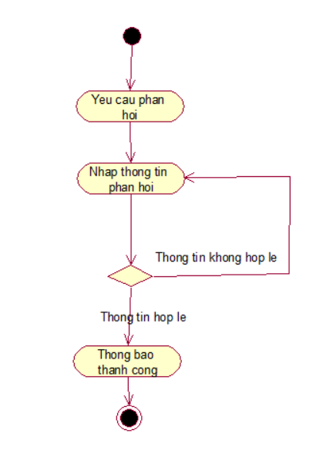

#### Biểu đồ VOPC

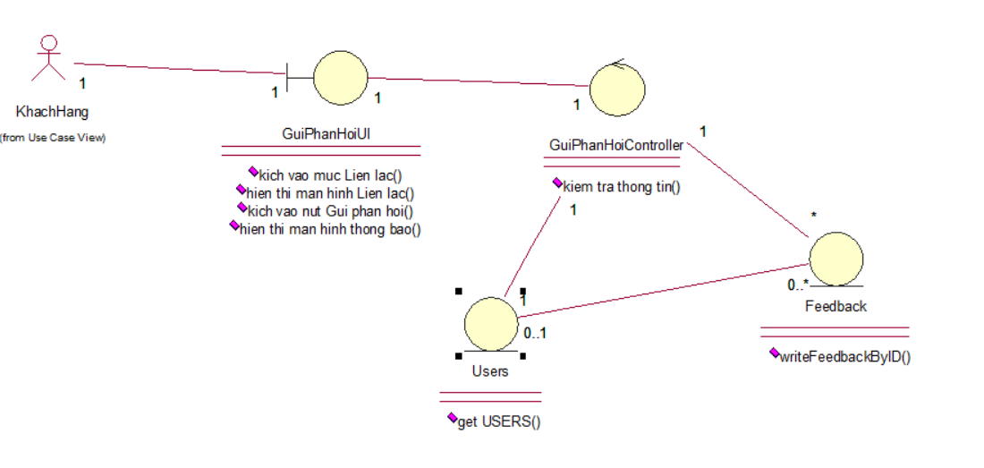

#### Biểu đồ trình tự



### Use case Thanh toán.

#### Mô tả use case Thanh toán

* **Tên use case**

Thanh toán.

* **Mô tả chi tiết use case:**

Use case này cho phép người dùng thanh toán cho các mặt hàng được chọn trong giỏ hàng.

* **Luồng sự kiện:**
* Luồng cơ bản:
  + - Use case bắt đầu khi người dùng kích vào nút “Tiếp tục thanh toán” trong trang giỏ hàng. Người dùng được chuyển đến trang Thanh toán.
    - Người dùng nhập thông tin yêu cầu bao gồm tên, họ, số điện thoại, dịa chỉ và nội dung.
    - Người dùng kích vào nút “Thanh toán”, nếu thông tin được nhập hợp lệ, hệ thống sẽ gửi thông báo thành công.
    - Use case kết thúc.
* Luồng rẽ nhánh:
* Tại bước 2 luồng cơ bản, nếu người dùng nhập thông tin không hợp lệ. Hệ thống hiển thị thông báo yêu cầu người dùng nhập lại.
* Tại bất kì thời điểm nào trong quá trình thực hiện use case nếu không kết nối với cơ sở dữ liệu thì hệ thống sẽ hiển thị một thông báo lỗi và use kết thúc.
* **Các yêu cầu đặc biệt:**

Không có.

* **Tiền điều kiện:**

Không có.

* **Hậu điều kiện:**

Không có.

* **Điểm mở rộng:**

Không có.

#### Biểu đồ hoạt động

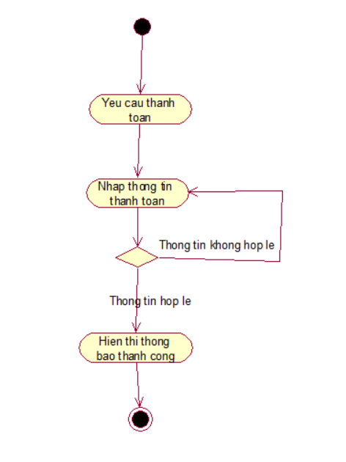

#### Biểu đồ VOPC

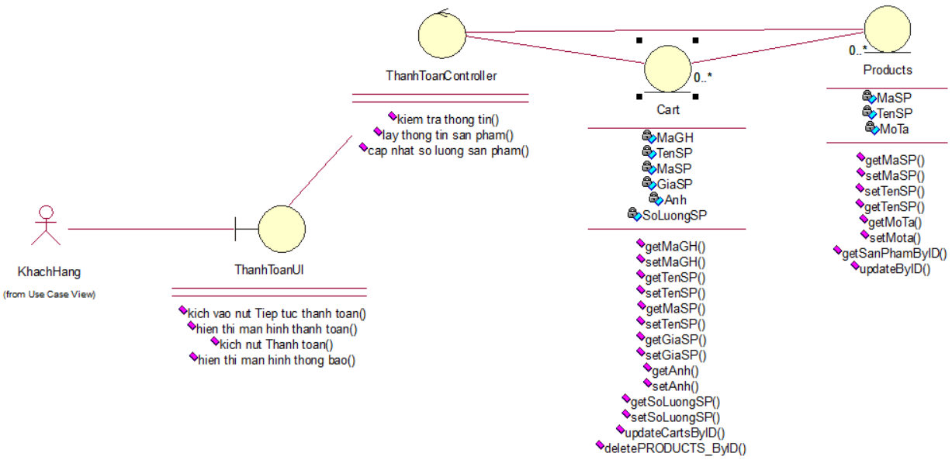

#### Biểu đồ trình tự



## Phần backend (Quản lý)

***Biểu đồ use case tổng quát:***

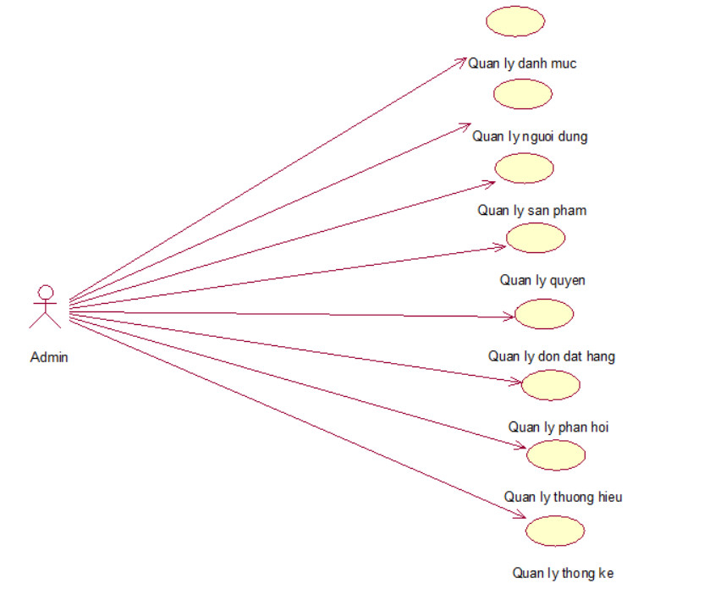

### Use case Quản lý sản phẩm (admin).

#### Mô tả use case Quản lý sản phẩm

* **Tên use case**

Quản lý sản phẩm.

* **Mô tả chi tiết use case:**

Use case này cho phép quản trị viên quản lí sản phẩm trong hệ hống với các chức năng: Tìm kiếm, Thêm, Sửa, Xóa sản phẩm.

* **Luồng sự kiện:**
  + UC này bắt đầu khi quản trị viên nhấn vào mục Quản lí sản phẩm trên menu quản trị. Hệ thống truy cập vào bảng PRODUCTS truy xuất thông tin các sản phẩm và hiển thị danh sách sản phẩm lên màn hình.
  + Tìm kiếm sản phẩm
    - Quản trị viên nhập tên sản phẩm cần tìm vào thẻ input trên màn hình Quản lí hàng hóa (QLHH) và nhấn "Enter". Hệ thống truy cập vào bảng PRODUCTS truy xuất thông tin sản phẩm theo tên và hiển thị bản ghi sản phẩm lên màn hình bao gồm các thông tin: Ảnh, Mã, Tên, Nhóm hàng, Gía bán, Gía vốn, Thương hiệu, Tồn kho.
    - UC kết thúc
  + Thêm sản phẩm
    - Quản trị viên nhấn vào nút "Thêm hàng mới" trên màn hình QLHH. Hệ thống hiển thị form thêm mới yêu cầu quản trị viên nhập đầy đủ thông tin: Ảnh, Tên hàng, Nhóm hàng, NSX, Số lượng, Gía vốn, Gía bán và Mô tả.
    - Quản trị viên nhập đầy đủ thông tin vào form và nhấn "Thêm sản phẩm". Hệ thống cập nhật một bản ghi mới về sản phẩm vào bảng PRODUCTS và cập nhật CSDL liên quan.
    - UC kết thúc.
  + Sửa sản phẩm
    - Quản trị viên nhấn vào một sản phẩm trên danh sách sản phẩm tại màn hình QLHH. Hệ thống truy cập vào bảng PRODUCTS và truy xuất sản phẩm theo mã sản phẩm, hiển thị lên form, mỗi thuộc tính sản phẩm thuộc một thẻ input và kèm theo tác vụ "Sửa sản phẩm".
    - Quản trị viên sửa thông tin các thuộc tính sản phẩm cần sửa trên các thẻ input tương ứng và nhấn nút "Sửa sản phẩm". Hệ thống hiển thị thông báo sửa thành công, quản trị viên nhấn "OK", hệ thống cập nhật lại thông tin sản phẩm vào bảng PRODUCTS theo mã sản phẩm tương ứng
    - UC kết thúc.
  + Xóa sản phẩm
    - Quản trị viên nhấn vào một sản phẩm trên danh sách sản phẩm tại màn hình QLHH. Hệ thống truy cập vào bảng PRODUCTS và truy xuất sản phẩm theo mã sản phẩm, hiển thị lên form, mỗi thuộc tính sản phẩm thuộc một thẻ input và kèm theo tác vụ "Xóa sản phẩm".
    - Quản trị viên nhấn nút "Xóa sản phẩm". Hệ thống hiển thị thông báo xác nhận xóa, quản trị viên nhấn "OK", hệ thống xóa thông tin sản phẩm vào bảng PRODUCTS theo mã sản phẩm tương ứng
    - UC kết thúc
* **Các yêu cầu đặc biệt:**

Không có.

* **Tiền điều kiện:**

QTV phải đăng nhập trước khi thực hiển sửa thông tin cá nhân.

* **Hậu điều kiện:**

UC thành công, thông tin của QTV được cập nhật trong CSDL.

* **Điểm mở rộng:**

Không có.

#### Biểu đồ hoạt động

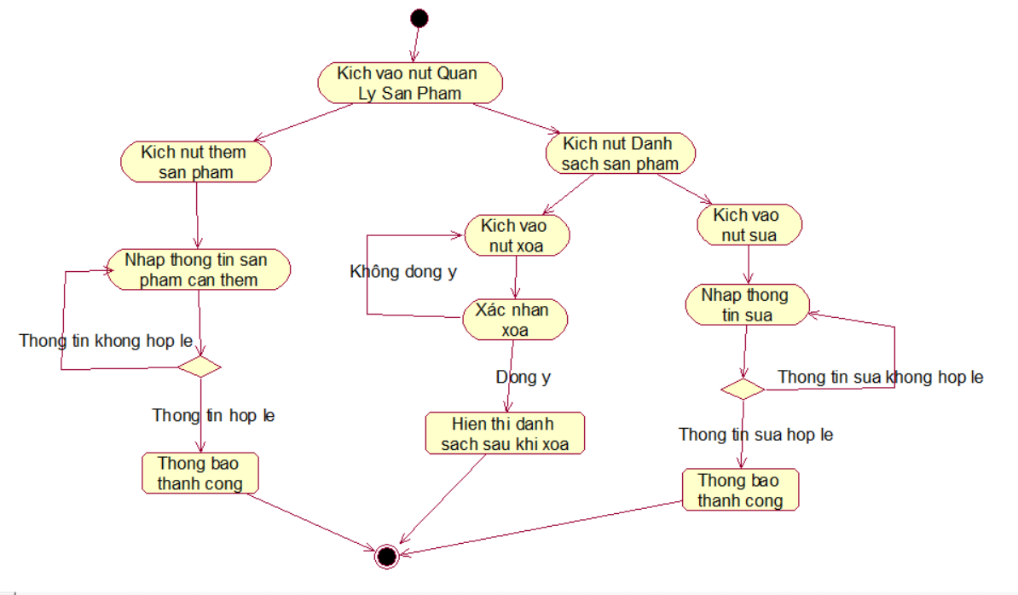

#### Biểu đồ VOPC



#### Biểu đồ trình tự



### Use case Quản lý người dùng (admin).

#### Mô tả use case Quản lý người dùng

* **Tên use case**

Quản lý người dùng.

* **Mô tả chi tiết use case:**

UC này cho phép quản trị viên quản lí người dùng trong hệ hống với các chức năng: Tìm kiếm, Thêm, Sửa, Xóa người dùng.

* **Luồng sự kiện:**
  + UC này bắt đầu khi quản trị viên nhấn vào mục Quản lí người dùng trên menu quản trị. Hệ thống truy cập vào bảng USERS truy xuất thông tin người dùng và hiển thị danh sách người dùng lên màn hình.
  + Tìm kiếm người dùng
    - Quản trị viên nhập tên người dùng cần tìm vào thẻ input trên màn hình Quản lí người dùng (QLND) và nhấn "Enter". Hệ thống truy cập vào bảng USERS truy xuất thông tin người dùng theo tên và hiển thị bản ghi người dùng lên màn hình bao gồm các thông tin: Id, Họ tên, Email, Số điện thoại, Địa chỉ, Mật khẩu, Ảnh đại diện.
    - UC kết thúc
  + Thêm người dùng
    - Quản trị viên nhấn vào nút "Thêm người dùng" trên màn hình QLND. Hệ thống hiển thị form thêm mới yêu cầu quản trị viên nhập đầy đủ thông tin: Họ tên, Email, Số điện thoại, Địa chỉ, Mật khẩu, Ảnh đại diện.
    - Quản trị viên nhập đầy đủ thông tin vào form và nhấn "Thêm người dùng". Hệ thống cập nhật một bản ghi mới về người dùng vào bảng USERS và cập nhật CSDL liên quan.
    - UC kết thúc.
  + Sửa người dùng
    - Quản trị viên nhấn vào một người dùng trên danh sách người dùng tại màn hình QLND. Hệ thống truy cập vào bảng USERS và truy xuất sản phẩm theo mã người dùng, hiển thị lên form, mỗi thuộc tính người dùng thuộc một thẻ input và kèm theo tác vụ "Sửa thông tin người dùng".
    - Quản trị viên sửa thông tin các thông tin người dùng cần sửa trên các thẻ input tương ứng và nhấn nút "Sửa thông tin người dùng". Hệ thống hiển thị thông báo sửa thành công, quản trị viên nhấn "OK", hệ thống cập nhật lại thông tin người dùng vào bảng USERS theo id người dùng tương ứng
    - UC kết thúc.
  + Xóa người dùng
    - Quản trị viên nhấn vào một người dùng trên danh sách người dùng tại màn hình QLND. Hệ thống truy cập vào bảng USERS và truy xuất người dùng theo id, hiển thị lên form, mỗi thuộc tính người dùng thuộc một thẻ input và kèm theo tác vụ "Xóa người dùng".
    - Quản trị viên nhấn nút "Xóa người dùng". Hệ thống hiển thị thông báo xác nhận xóa, quản trị viên nhấn "OK", hệ thống xóa thông tin người dùng vào bảng USERS theo mã người dùng tương ứng
    - UC kết thúc
* **Các yêu cầu đặc biệt:**

Không có.

* **Tiền điều kiện:**

QTV phải đăng nhập trước khi thực hiện UC.

* **Hậu điều kiện:**

UC thành công, thông tin của người dùng được cập nhật trong CSDL.

* **Điểm mở rộng:**

Không có.

#### Biểu đồ hoạt động

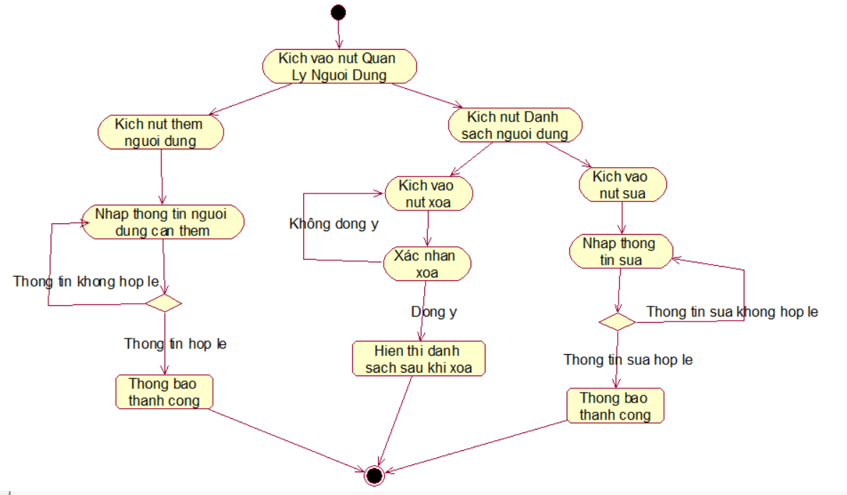

#### Biểu đồ VOPC



#### Biểu đồ trình tự



### Use case Quản lý danh mục (admin).

#### Mô tả use case Quản lý danh mục

* **Tên use case**

Quản lý danh mục.

* **Mô tả chi tiết use case:**

UC này cho phép quản trị viên quản lí danh mục trong hệ hống với các chức năng: Tìm kiếm, Thêm, Sửa, Xóa danh mục.

* **Luồng sự kiện:**
  + UC này bắt đầu khi quản trị viên nhấn vào mục Quản lí danh mục trên menu quản trị. Hệ thống truy cập vào bảng CATEGIES truy xuất thông tin các danh mục và hiển thị danh sách danh mục lên màn hình.
  + Tìm kiếm danh mục
    - Quản trị viên nhập tên danh mục cần tìm vào thẻ input trên màn hình Quản lí danh mục (QLDM) và nhấn "Enter". Hệ thống truy cập vào bảng CATEGIES truy xuất thông tin danh mục theo tên và hiển thị bản ghi danh mục lên màn hình bao gồm các thông tin: Mã danh mục, Tên danh mục, Ảnh, Mô tả.
    - UC kết thúc
  + Thêm danh mục
    - Quản trị viên nhấn vào nút "Thêm danh mục mới" trên màn hình QLDM. Hệ thống hiển thị form thêm mới yêu cầu quản trị viên nhập đầy đủ thông tin: Tên danh mục, Ảnh, Mô tả.
    - Quản trị viên nhập đầy đủ thông tin vào form và nhấn "Thêm danh mục". Hệ thống cập nhật một bản ghi mới về danh mục vào bảng CATEGIES và cập nhật CSDL liên quan.
    - UC kết thúc.
  + Sửa danh mục
    - Quản trị viên nhấn vào một danh mục trên danh sách danh mục tại màn hình QLDM. Hệ thống truy cập vào bảng CATEGIES và truy xuất danh mục theo mã danh mục, hiển thị lên form, mỗi thuộc tính danh mục thuộc một thẻ input và kèm theo tác vụ "Sửa danh mục".
    - Quản trị viên sửa thông tin các thuộc tính danh mục cần sửa trên các thẻ input tương ứng và nhấn nút "Sửa danh mục". Hệ thống hiển thị thông báo sửa thành công, quản trị viên nhấn "OK", hệ thống cập nhật lại thông tin sản phẩm vào bảng CATEGIES theo mã danh mục tương ứng
    - UC kết thúc.
  + Xóa danh mục
    - Quản trị viên nhấn vào một danh mục trên danh sách danh mục tại màn hình QLDM. Hệ thống truy cập vào bảng CATEGIES và truy xuất danh mục theo mã danh mục, hiển thị lên form, mỗi thuộc tính danh mục thuộc một thẻ input và kèm theo tác vụ "Xóa danh mục".
    - Quản trị viên nhấn nút "Xóa danh mục". Hệ thống hiển thị thông báo xác nhận xóa, quản trị viên nhấn "OK", hệ thống xóa thông tin danh mục vào bảng CATEGIES theo mã danh mục tương ứng.
    - UC kết thúc
* **Các yêu cầu đặc biệt:**

Không có.

* **Tiền điều kiện:**

QTV phải đăng nhập trước khi thực hiện UC.

* **Hậu điều kiện:**

UC thành công, thông tin của danh mục được cập nhật trong CSDL.

* **Điểm mở rộng:**

Không có.

#### Biểu đồ hoạt động

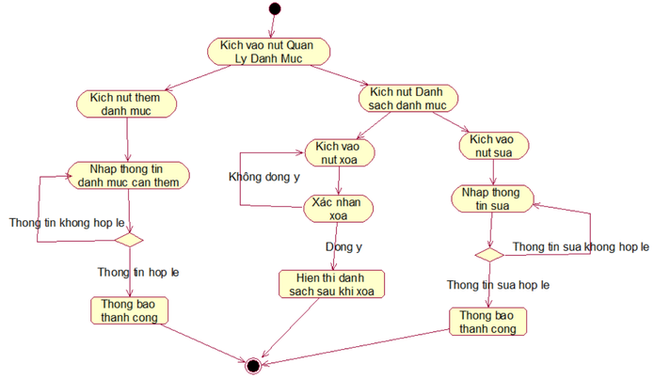

#### Biểu đồ VOPC



#### Biểu đồ trình tự



### Use case Quản lý đơn đặt hàng (admin).

#### Mô tả use case Quản lý đơn đặt hàng

* **Tên use case**

Quản lý đơn đặt hàng.

* **Mô tả chi tiết use case:**

UC này cho phép quản trị viên quản lí đơn đặt hàng trong hệ hống với các chức năng: Hiển thị danh sách đơn hàng và Xem chi tiết đơn hàng.

* **Luồng sự kiện:**
  + UC này bắt đầu khi quản trị viên nhấn vào mục Quản lí đơn hàng trên menu quản trị. Hệ thống truy cập vào bảng ODERS truy xuất thông tin đơn hàng và hiển thị danh sách đơn hàng.
  + Xem chi tiết đơn hàng:
    - Quản trị viên nhập tên đơn hàng cần tìm vào thẻ input trên màn hình Quản lí đơn hàng (QLDH) và nhấn "Enter". Hệ thống truy cập vào bảng ODERS-DETAILS truy xuất thông tin đơn hàng theo tên và hiển thị bản ghi đơn hàng lên màn hình bao gồm các thông tin: Mã đơn hàng, Mã hàng, Mã sản phẩm, Giá cả, Số lượng, Thành Tiền.
    - UC kết thúc
* **Các yêu cầu đặc biệt:**

Không có.

* **Tiền điều kiện:**

QTV phải đăng nhập trước khi thực hiện UC.

* **Hậu điều kiện:**

Không có.

* **Điểm mở rộng:**

Không có.

#### Biểu đồ hoạt động

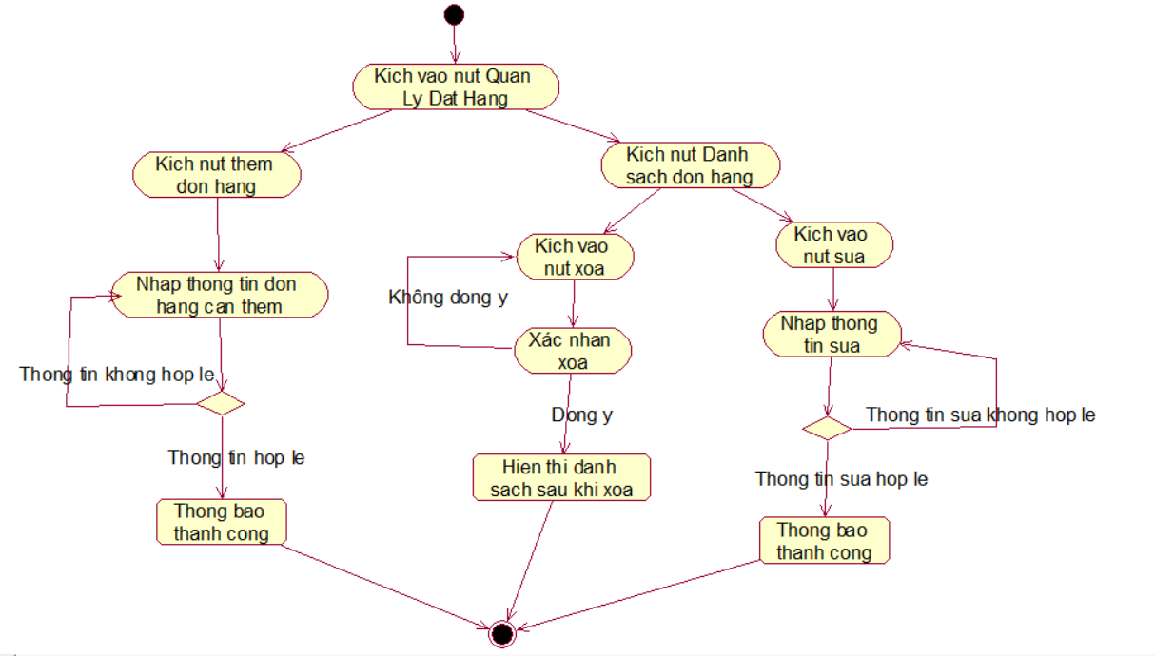

#### Biểu đồ VOPC

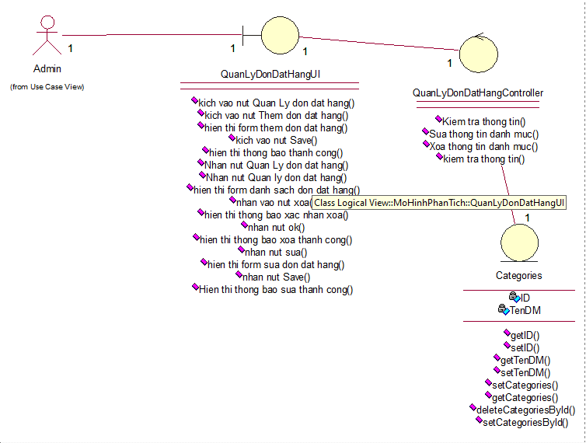

#### Biểu đồ trình tự



### Use case Quản lý thương hiệu (admin).

#### Mô tả use case Quản lý thương hiệu

* **Tên use case**

Quản lý thương hiệu.

* **Mô tả chi tiết use case:**

UC này cho phép quản trị viên quản lí thương hiệu với các chức năng: Thêm, Sửa, Xóa thương hiệu.

* **Luồng sự kiện:**
  + UC này bắt đầu khi quản trị viên nhấn vào mục Quản lí thương hiệu trên menu quản trị. Hệ thống truy cập vào bảng BRANDS truy xuất thông tin các thương hiệu và hiển thị danh sách thương hiệu lên màn hình.
  + Thêm thương hiệu
    - Quản trị viên nhấn vào nút "Thêm thương hiệu mới" trên màn hình QLTH. Hệ thống hiển thị form thêm mới yêu cầu quản trị viên nhập đầy đủ thông tin: Tên thương hiệu, Ảnh, Mô tả.
    - Quản trị viên nhập đầy đủ thông tin vào form và nhấn "Thêm thương hiệu". Hệ thống cập nhật một bản ghi mới về thương hiệu vào bảng BRANDS và cập nhật CSDL liên quan.
    - UC kết thúc.
  + Sửa thương hiệu
    - Quản trị viên nhấn vào một thương hiệu trên danh sách thương hiệu tại màn hình QLTH. Hệ thống truy cập vào bảng BRANDS và truy xuất thương hiệu theo mã thương hiệu, hiển thị lên form, mỗi thuộc tính thương hiệu thuộc một thẻ input và kèm theo tác vụ "Sửa thương hiệu".
    - Quản trị viên sửa thông tin các thuộc tính thương hiệu cần sửa trên các thẻ input tương ứng và nhấn nút "Sửa thương hiệu". Hệ thống hiển thị thông báo sửa thành công, quản trị viên nhấn "OK", hệ thống cập nhật lại thông tin thương hiệu vào bảng BRANDS theo mã thương hiệu tương ứng
    - UC kết thúc.
  + Xóa thương hiệu
    - Quản trị viên nhấn vào một thương hiệu trên danh sách thương hiệu tại màn hình QLTH. Hệ thống truy cập vào bảng BRNADS và truy xuất thương hiệu theo mã thương hiệu, hiển thị lên form, mỗi thuộc tính thương hiệu thuộc một thẻ input và kèm theo tác vụ "Xóa thương hiệu".
    - Quản trị viên nhấn nút "Xóa thương hiệu". Hệ thống hiển thị thông báo xác nhận xóa, quản trị viên nhấn "OK", hệ thống xóa thông tin thương hiệu vào bảng BRANDS theo mã thương hiệu tương ứng.
    - UC kết thúc
* **Các yêu cầu đặc biệt:**

Không có.

* **Tiền điều kiện:**

QTV phải đăng nhập trước khi thực hiện UC.

* **Hậu điều kiện:**

Không có.

* **Điểm mở rộng:**

Không có.

#### Biểu đồ hoạt động

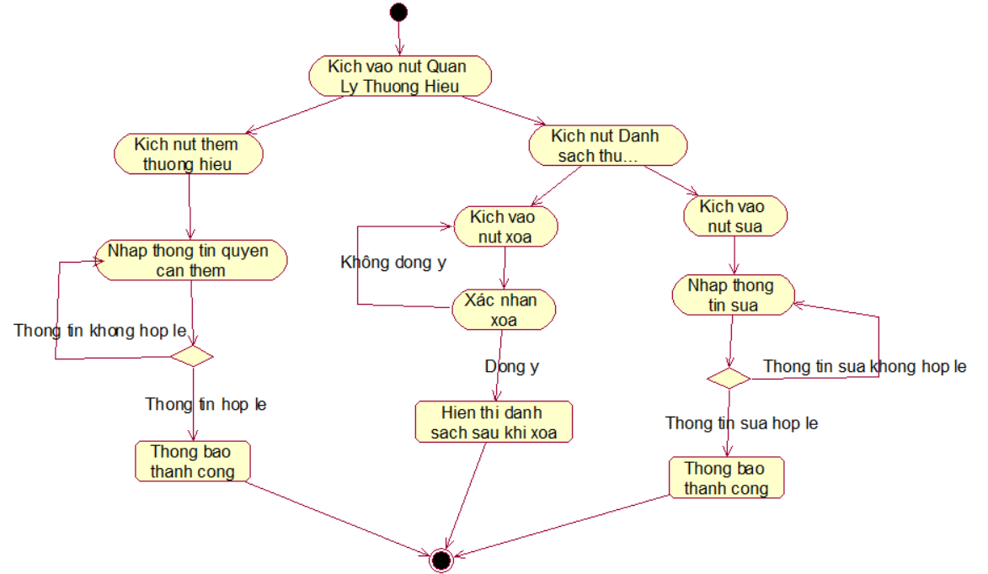

#### Biểu đồ VOPC

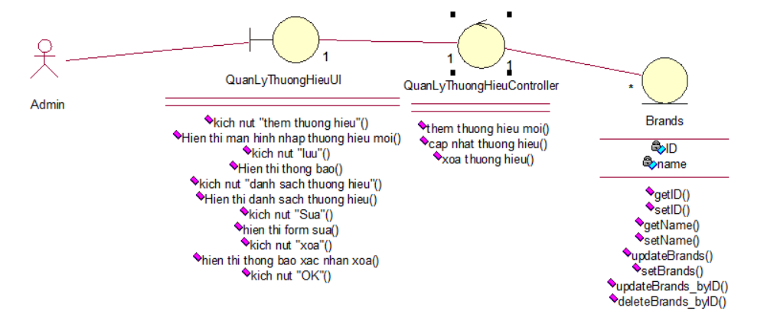

#### Biểu đồ trình tự



### Use case Quản lý thống kê (admin).

#### Mô tả use case Quản lý thống kê

* **Tên use case**

Quản lý thống kê.

* **Mô tả chi tiết use case:**

UC này cho phép quản trị viên quản lí xem số liệu thống kê của trang bán hàng với các chức năng: Xem phản hồi.

* **Luồng sự kiện:**
  + UC này bắt đầu khi quản trị viên nhấn vào mục Quản lí thống kê trên menu quản trị. Hệ thống truy cập vào bảng CARTS truy xuất thông tin phản hồi và hiển thị danh sách thống kê.
  + Hệ thống truy cập vào bảng CARTS truy xuất thông tin thống kê theo mã danh mục và hiển thị thống kê lên màn hình bao gồm các thông tin: Mã danh mục, Số lượng, Giá cao nhất, Giá thấp nhất, Giá trung bình.
  + UC kết thúc
* **Các yêu cầu đặc biệt:**

Không có.

* **Tiền điều kiện:**

QTV phải đăng nhập trước khi thực hiện UC.

* **Hậu điều kiện:**

Không có.

* **Điểm mở rộng:**

Không có.

#### Biểu đồ hoạt động

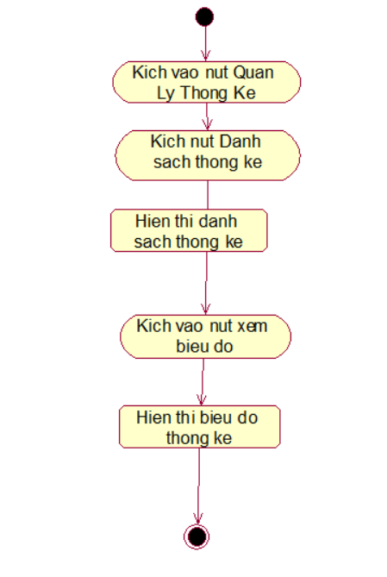

#### Biểu đồ VOPC

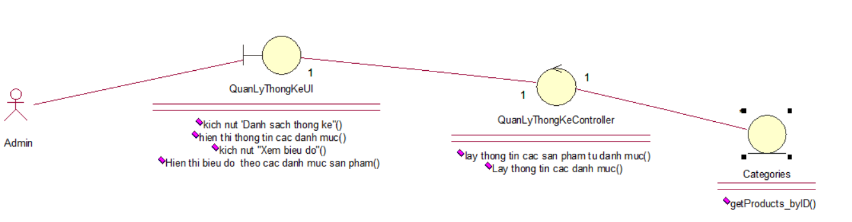

#### Biểu đồ trình tự

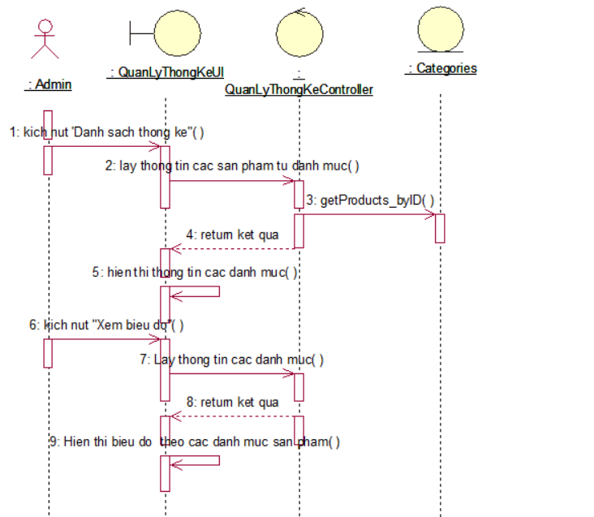

### Use case Quản lý phản hồi (admin).

#### Mô tả use case Quản lý phản hồi

* **Tên use case**

Quản lý phản hồi.

* **Mô tả chi tiết use case:**

UC này cho phép quản trị viên quản lí phản hồi của người dùng với các chức năng: Xem phản hồi.

* **Luồng sự kiện:**
  + UC này bắt đầu khi quản trị viên nhấn vào mục Quản lí phản hồi trên menu quản trị. Hệ thống truy cập vào bảng FEEDBACK truy xuất thông tin phản hồi và hiển thị danh sách phản hồi.
  + Xem chi tiết phản hồi:
    - Quản trị viên click phản hồi cần xem trên danh sách. Hệ thống truy cập vào bảng FEEBACK truy xuất thông tin phản hồi theo mã và hiển thị bản ghi phản hồi lên màn hình bao gồm các thông tin: Mã phản hồi, Họ tên, Email, Số điện thoại, Ghi chú, Nội dung phản hồi.
    - UC kết thúc
* **Các yêu cầu đặc biệt:**

Không có.

* **Tiền điều kiện:**

QTV phải đăng nhập trước khi thực hiện UC.

* **Hậu điều kiện:**

Không có.

* **Điểm mở rộng:**

Không có.

#### Biểu đồ hoạt động

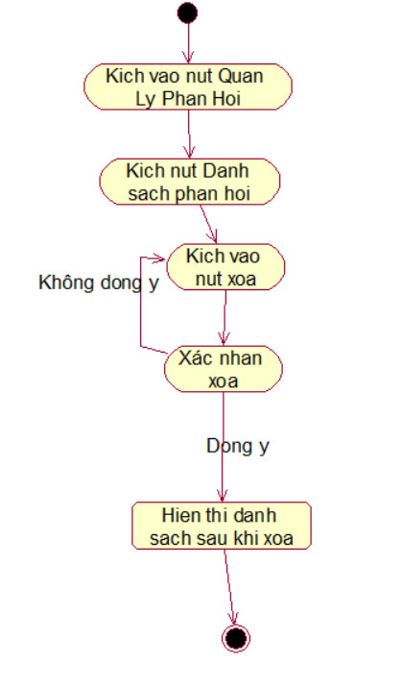

#### Biểu đồ VOPC

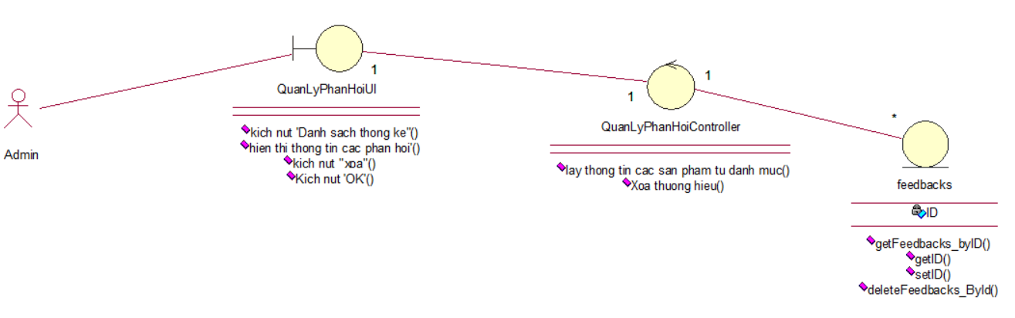

#### Biểu đồ trình tự



## Cơ sở dữ liệu của website bán đồ thể thao

Sử dụng phần mềm MySQL để tạo cơ sở dữ liệu cho website.

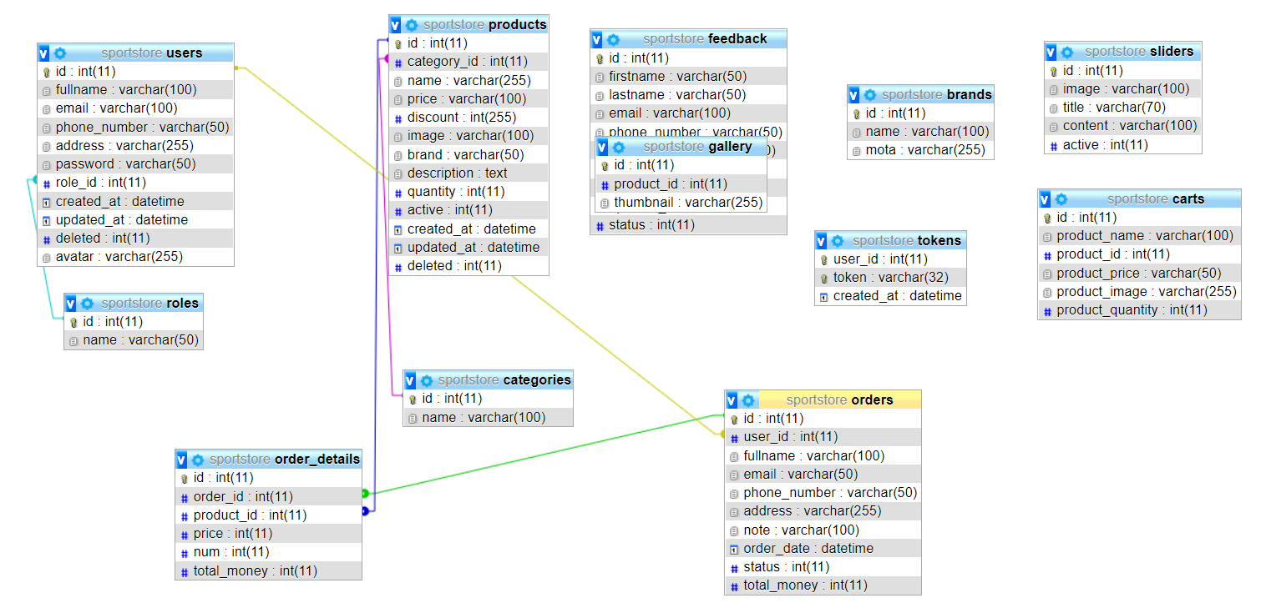

*Quan hệ giữa các bảng dữ liệu*

### User_khach

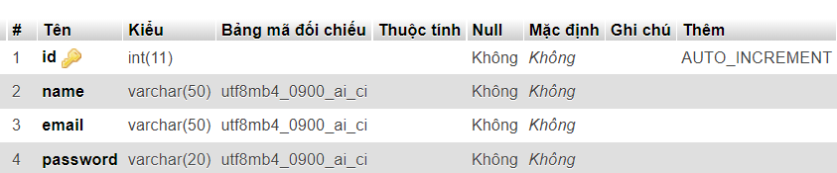

### Lớp users

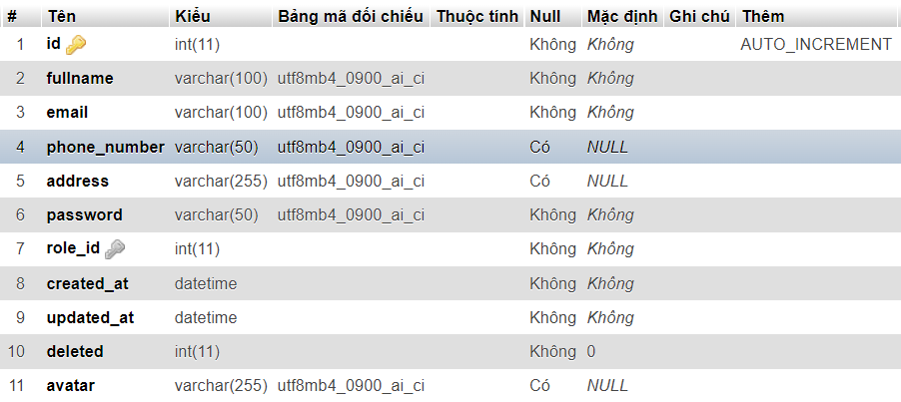

### Lớp tokens

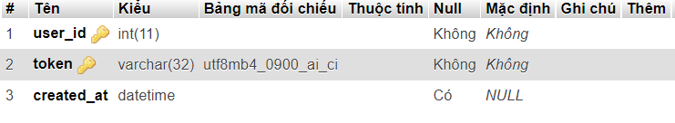

### Lớp sliders

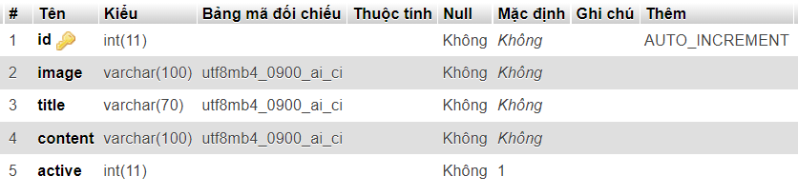

### Lớp roles

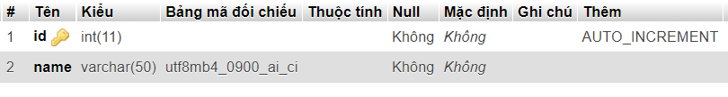

### Lớp products

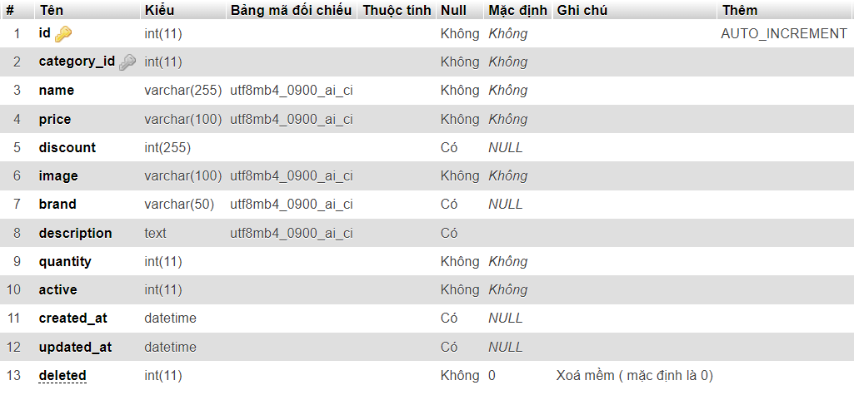

### Lớp oder_details

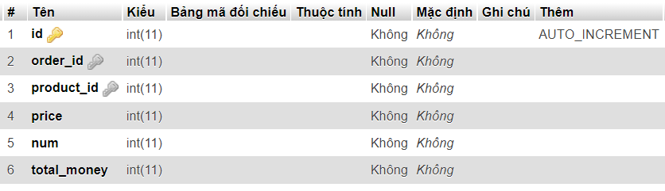

### Lớp oders

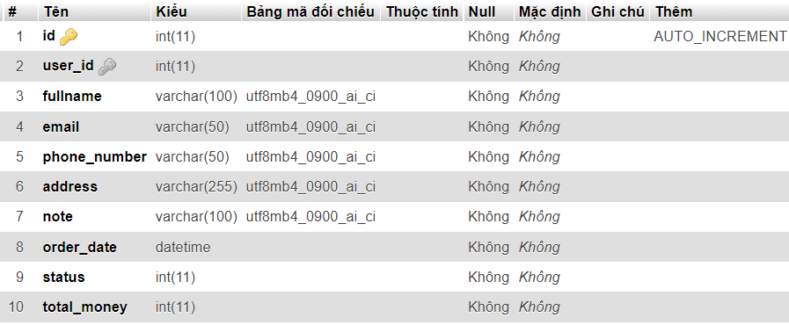

### Lớp gallery

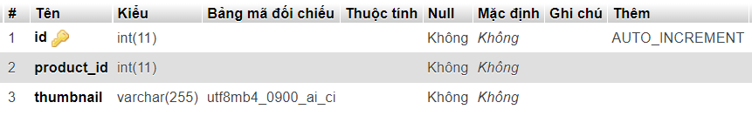

### Lớp feedback

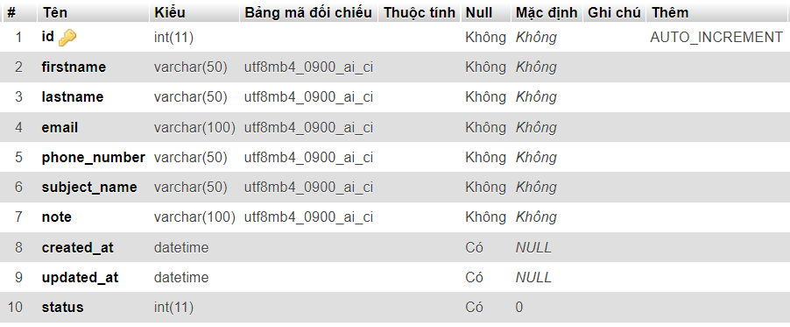

### Lớp categries

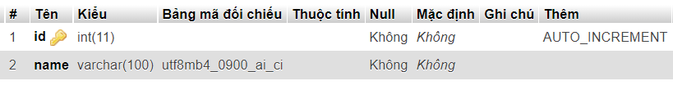

### Lớp carts

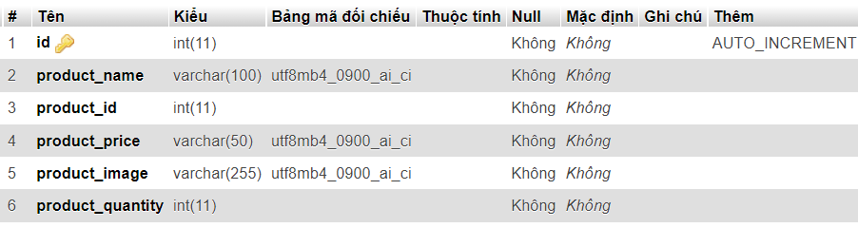

### Lớp brands

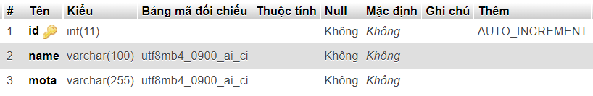

# GIAO DIỆN CỦA WEBSITE BÁN ĐỒ THỂ THAO.

## Một số giao diện của Website

### Header và footer

#### Header



#### Footer



### Giao diện đăng nhập

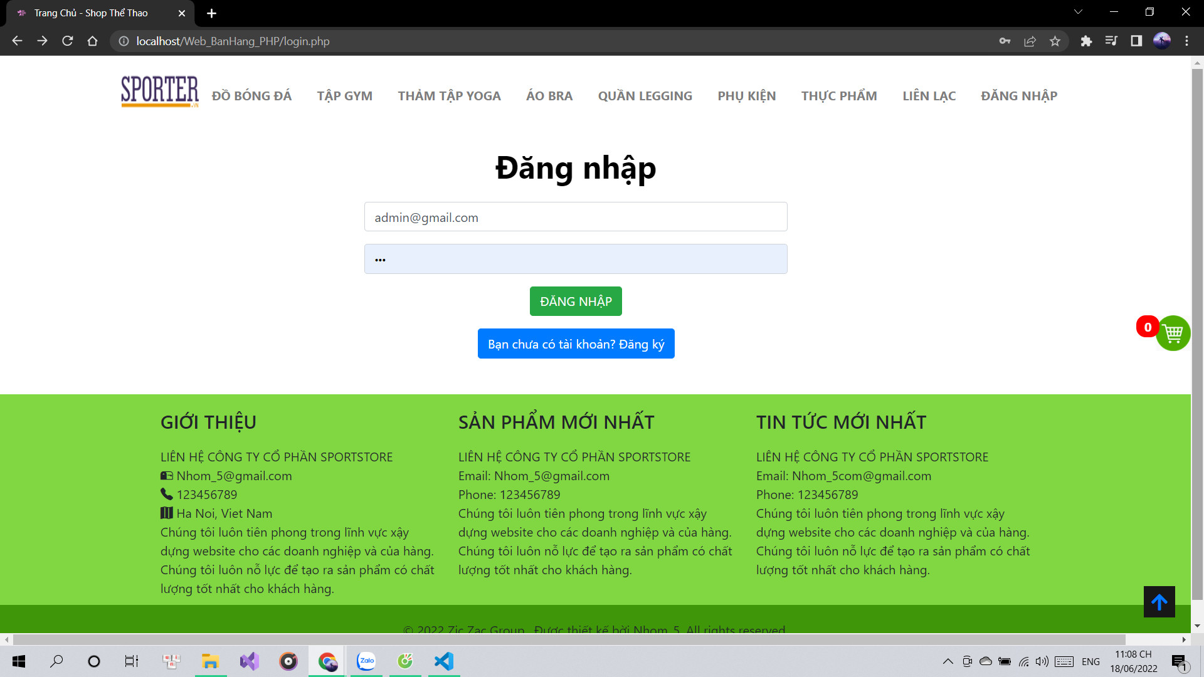

Hiển thị form đăng nhập vào hệ thống gồm tài khoản (email) và mật khẩu đăng nhập

### Giao diện đăng ký

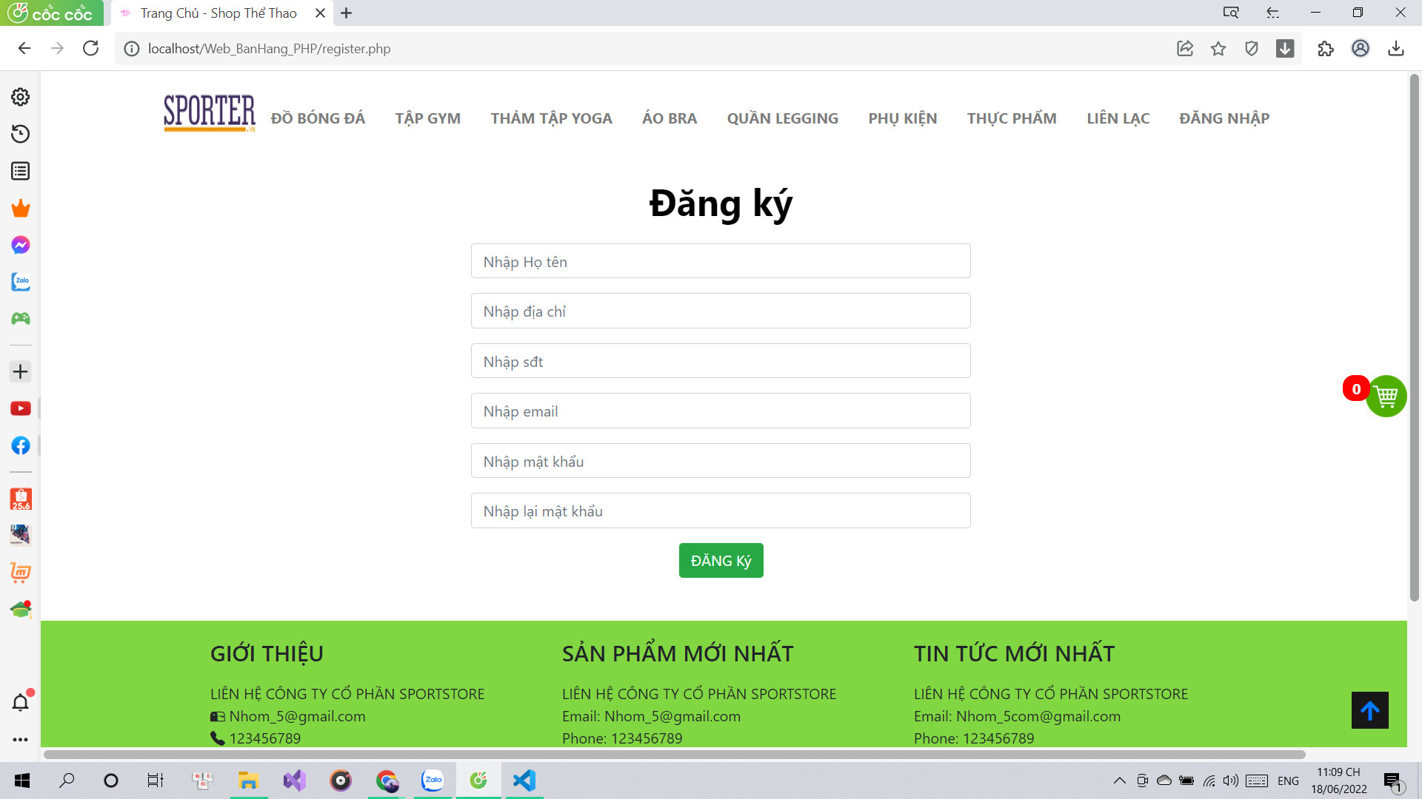

Hiển thị form đăng ký tài khoản vào hệ thống gồm thông tin cá nhân, tài khoản (email), mật khẩu muốn đăng ký

### Giao diện trang chủ

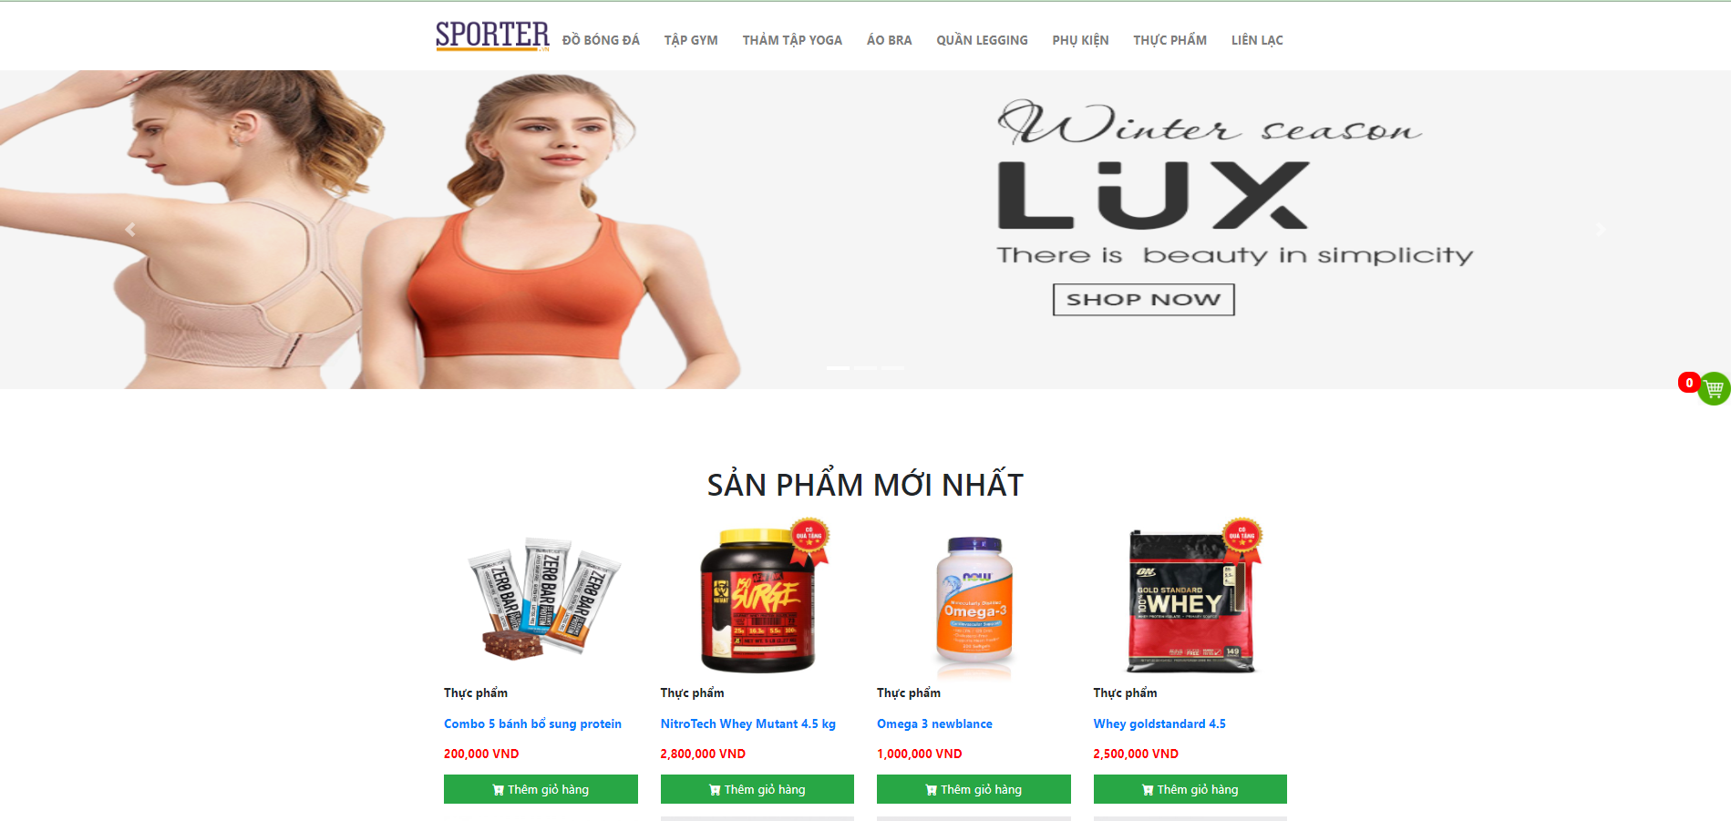

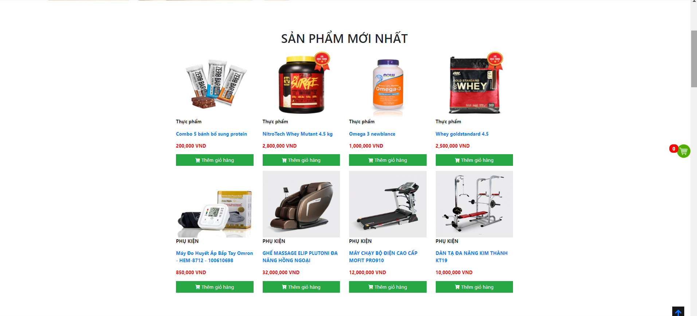

Mô tả: Giao diện trang chủ hiển thị các sản phẩm mới nhất của các danh mục sản phẩm, Khách hàng có thể tham khảo qua các sản phẩm mới này, nếu khách hàng cảm thấy phù hợp và thích thú với các sản phẩm mới có thể thêm chúng vào giỏ hàng.

### Giao diện các danh mục sản phẩm

* Các sản phẩm được sắp xếp vào các danh mục theo các chủ đề cụ thể
* Khách hàng có thể truy cập vào các danh mục sản phẩm để dễ dàng tìm kiếm các sản phẩm cần mua

#### Đồ bóng đá

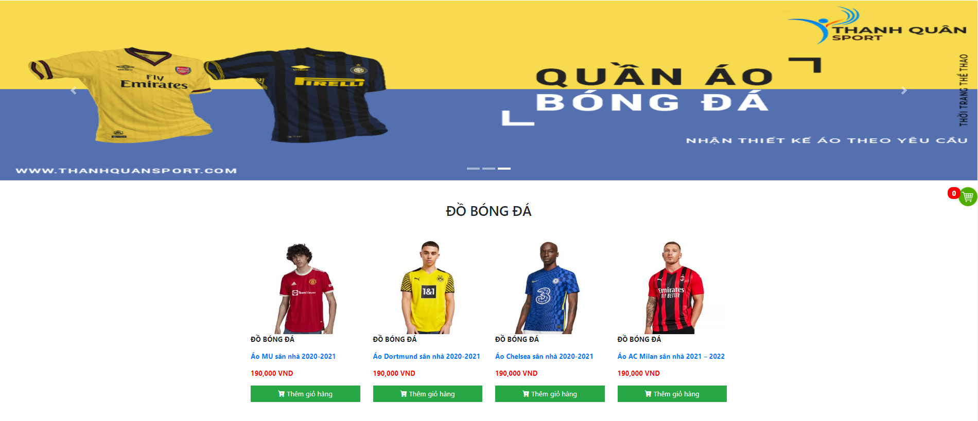

Mô tả: Hiển thị các sản phẩm liên quan đến môn thể thao bóng đá

#### Tập gym

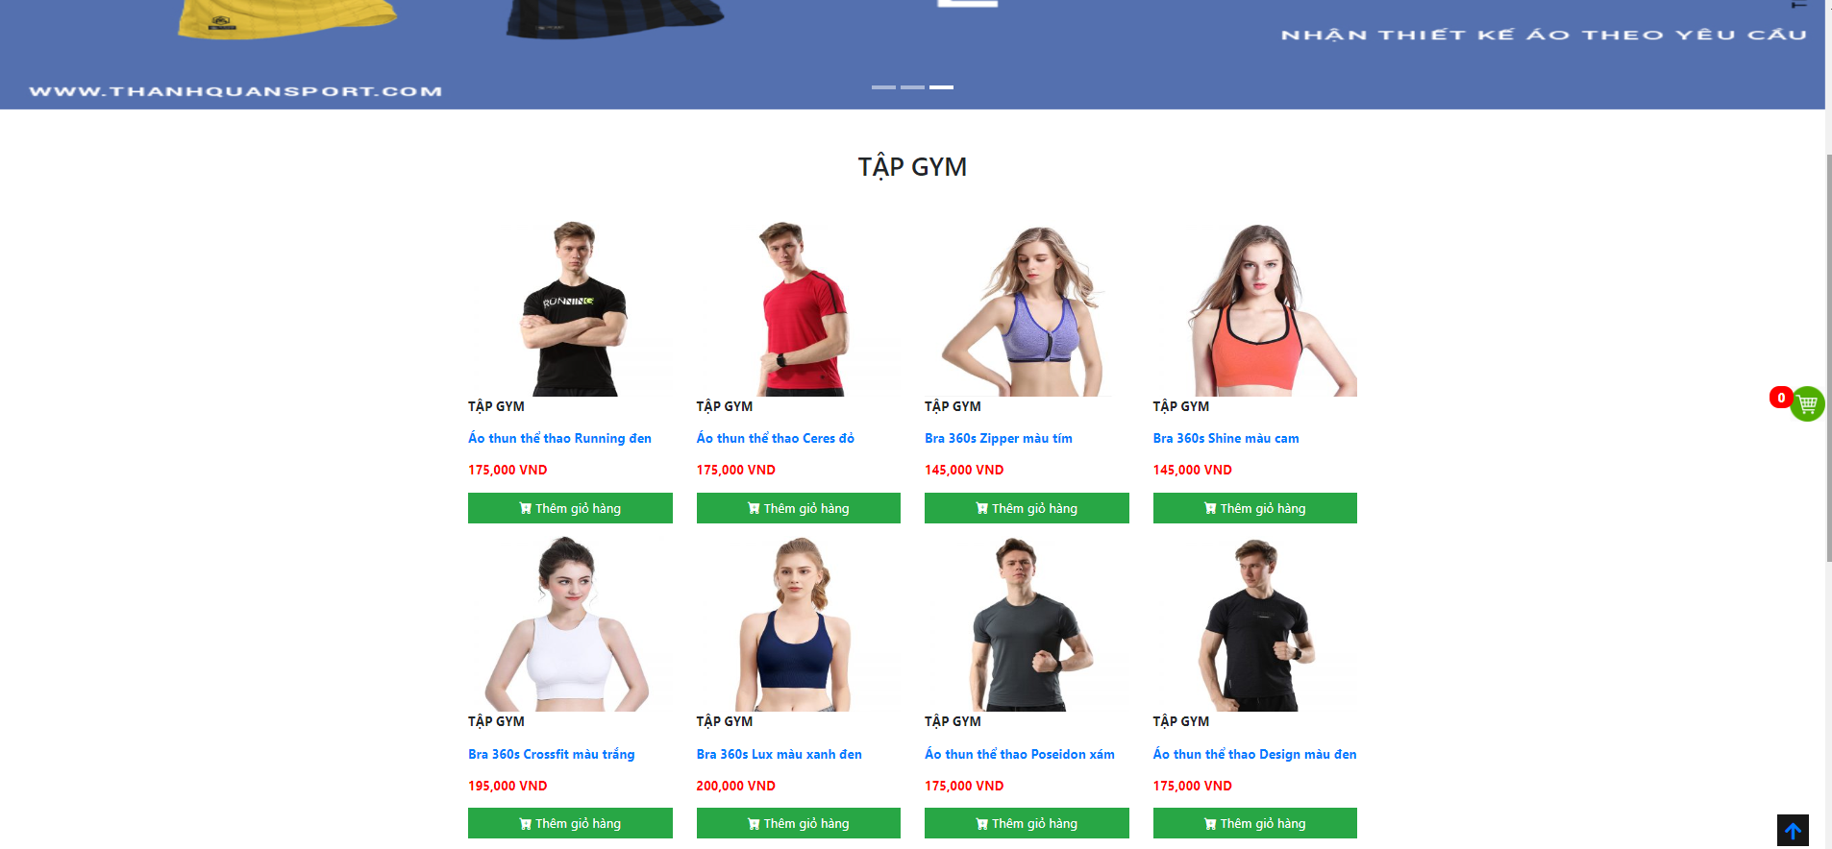

Hiển thị các sản phẩm liên quan đến tập gym

#### Thảm tập yoga

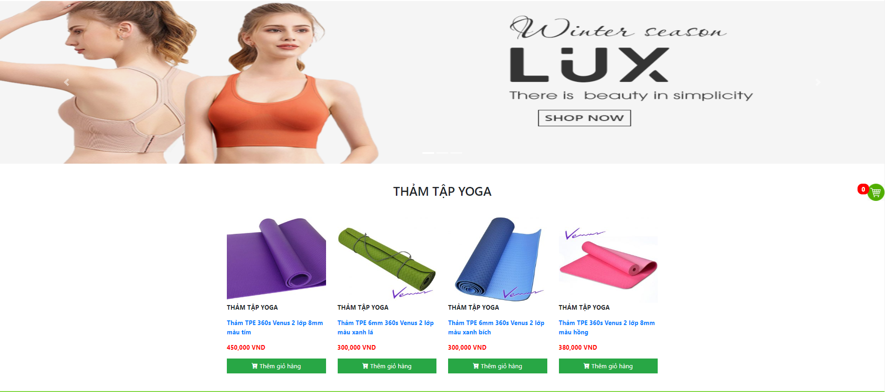

Hiển thị các sản phẩm thảm tập yoga

#### Quần legging

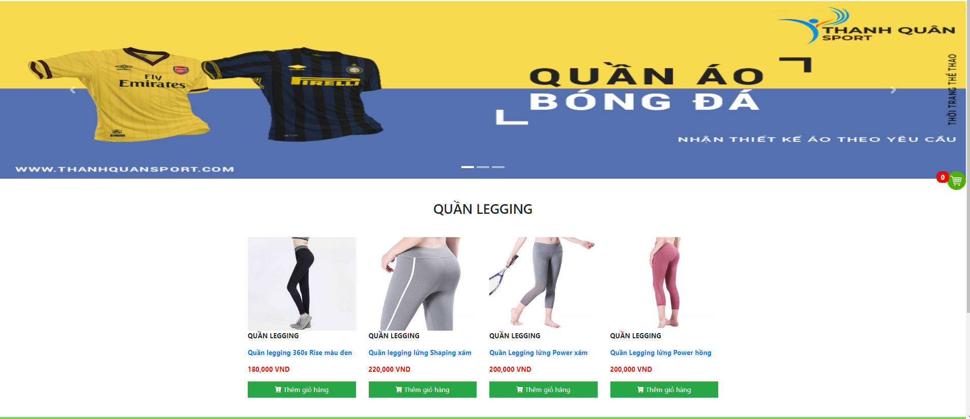

Hiển thị các sản phẩm quần legging

#### Và một số các danh mục khác cũng tương tự

### Giao diện xem chi tiết sản phẩm

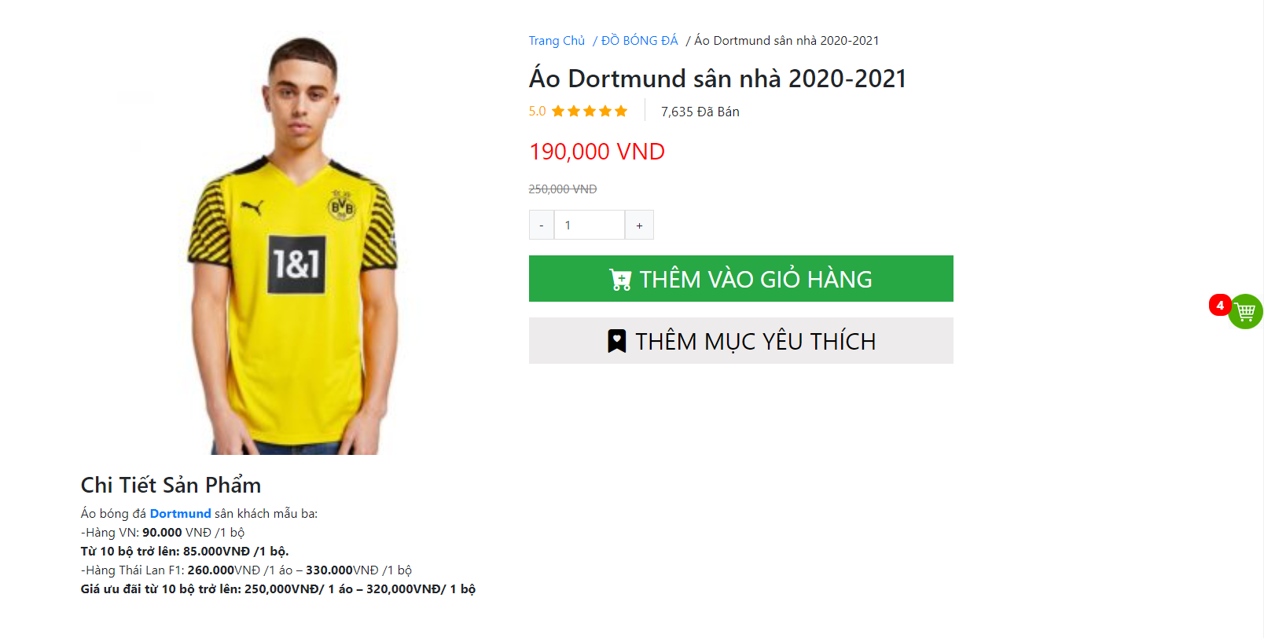

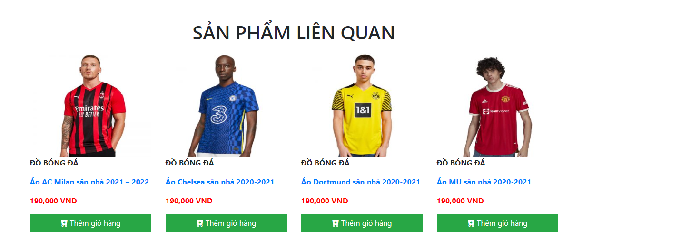

Mô tả: Khách hàng muốn xem thông tin chi tiết của bất cứ sản phẩm nào của trang web, khách hàng chỉ cần nhấn vào hình ảnh của sản phẩm đó, website sẽ hiển thị toàn bộ thông tin chi tiết của sản phẩm mà khách hàng đã chọn

Ngoài ra website sẽ hiển thị các sản phẩm có liên quan đến sản phẩm của khách hàng, để khách hàng dễ dàng lựa chọn được sản phẩm ưng ý nhất.

### Giao diện giỏ hàng

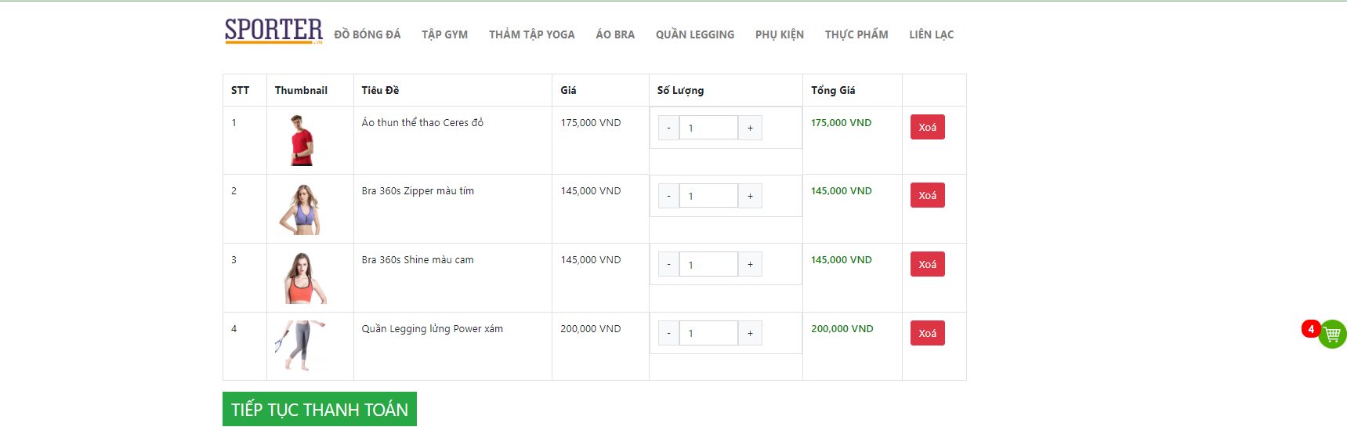

Mô tả: Hiển thị danh sách các sản phẩm đã được khách hàng thêm vào giỏ hàng, khách hàng có thể thanh toán hoặc những sản phẩm không muốn mua ra khỏi giỏ hàng

### Giao diện liên hệ (Gửi phản hồi)

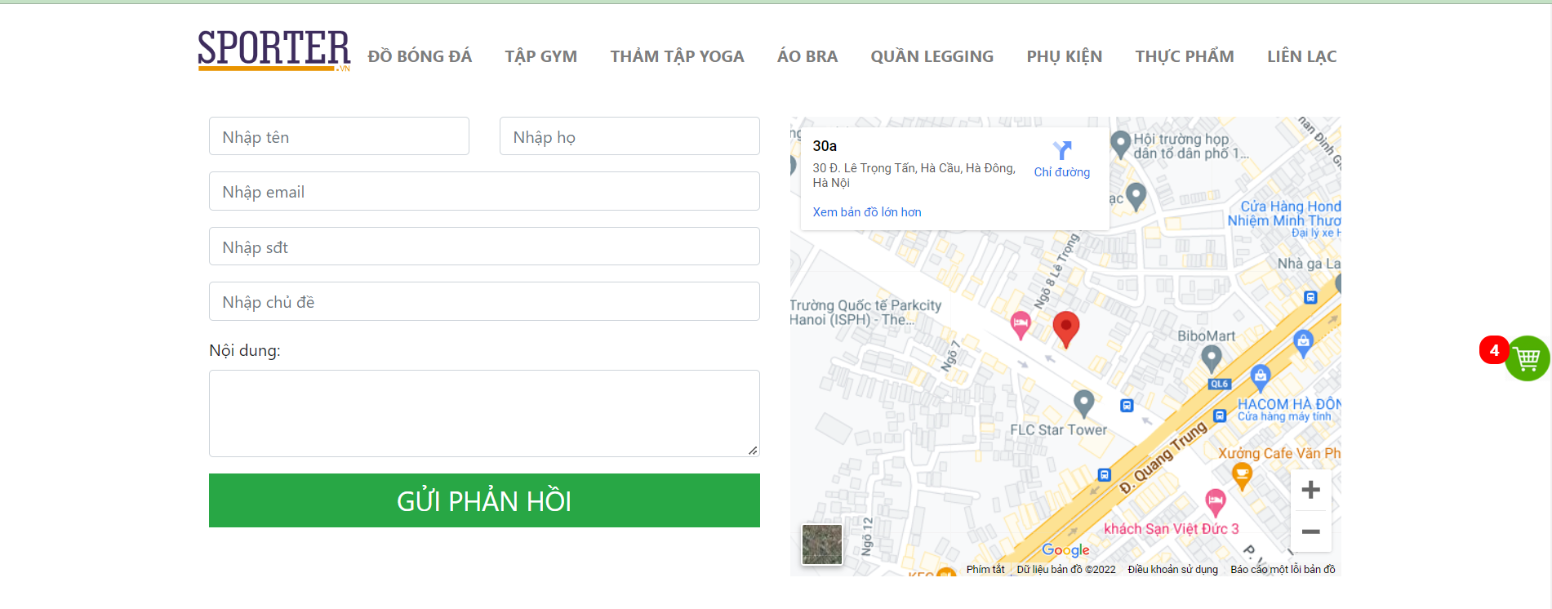

Mô tả: Nếu có bất kỳ trục trặc nào xảy ra trong quá trình mua hàng, hoặc khách hàng cảm thấy không hài lòng với bất cứ dịch vụ nào của Website, khách hàng có thể gửi phản hồi của mình cho chủ cửa hàng thông qua phần liên hệ này.

## Giao diện người quản trị (admin)

Sau khi đăng nhập với chức năng của người quản trị, website sẽ được chuyển sang trang của người quản trị với nhiều chức năng.

### Quản lý danh mục sản phẩm

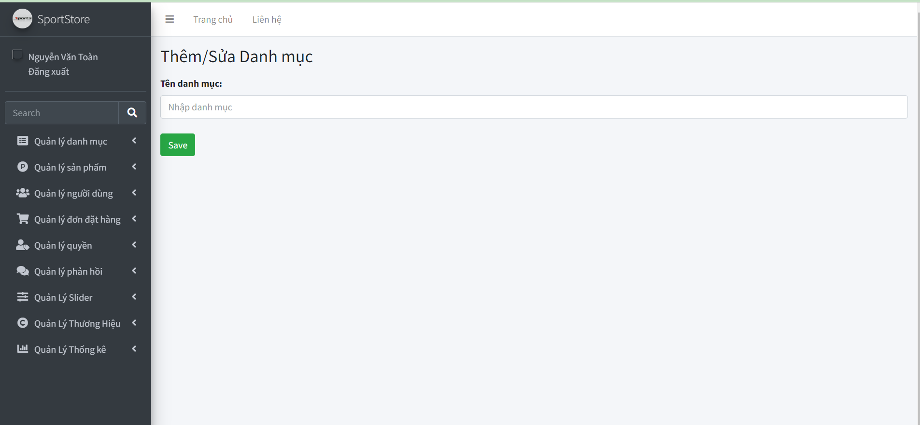

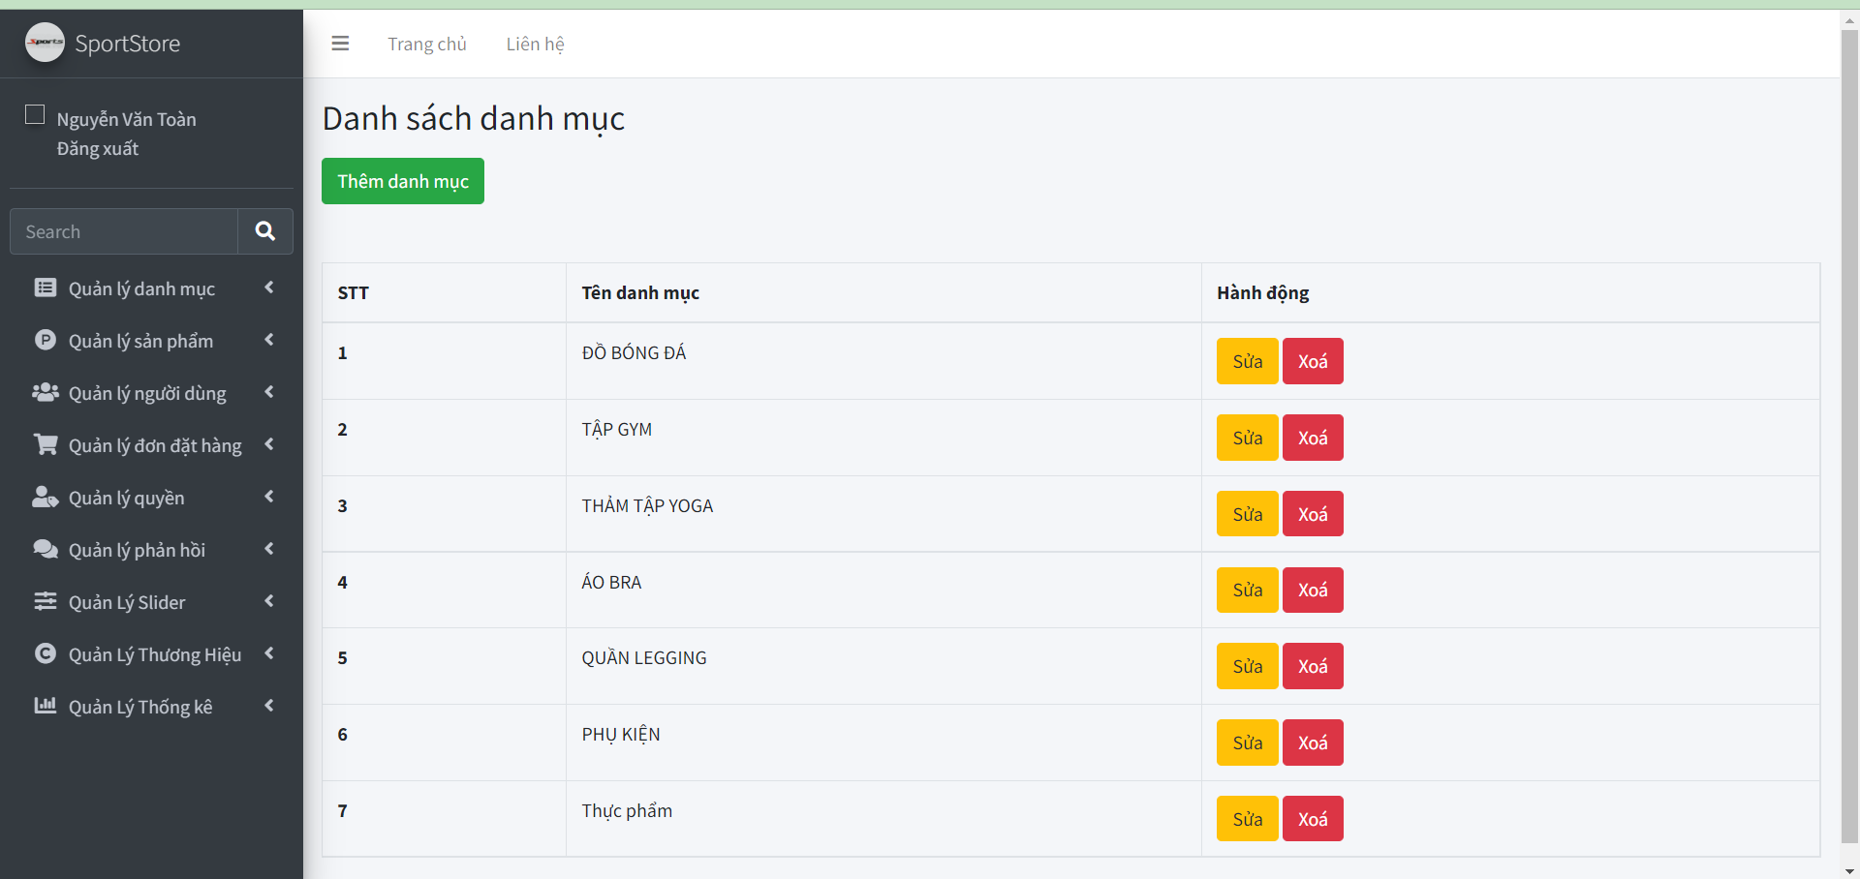

### Quản lý sản phẩm

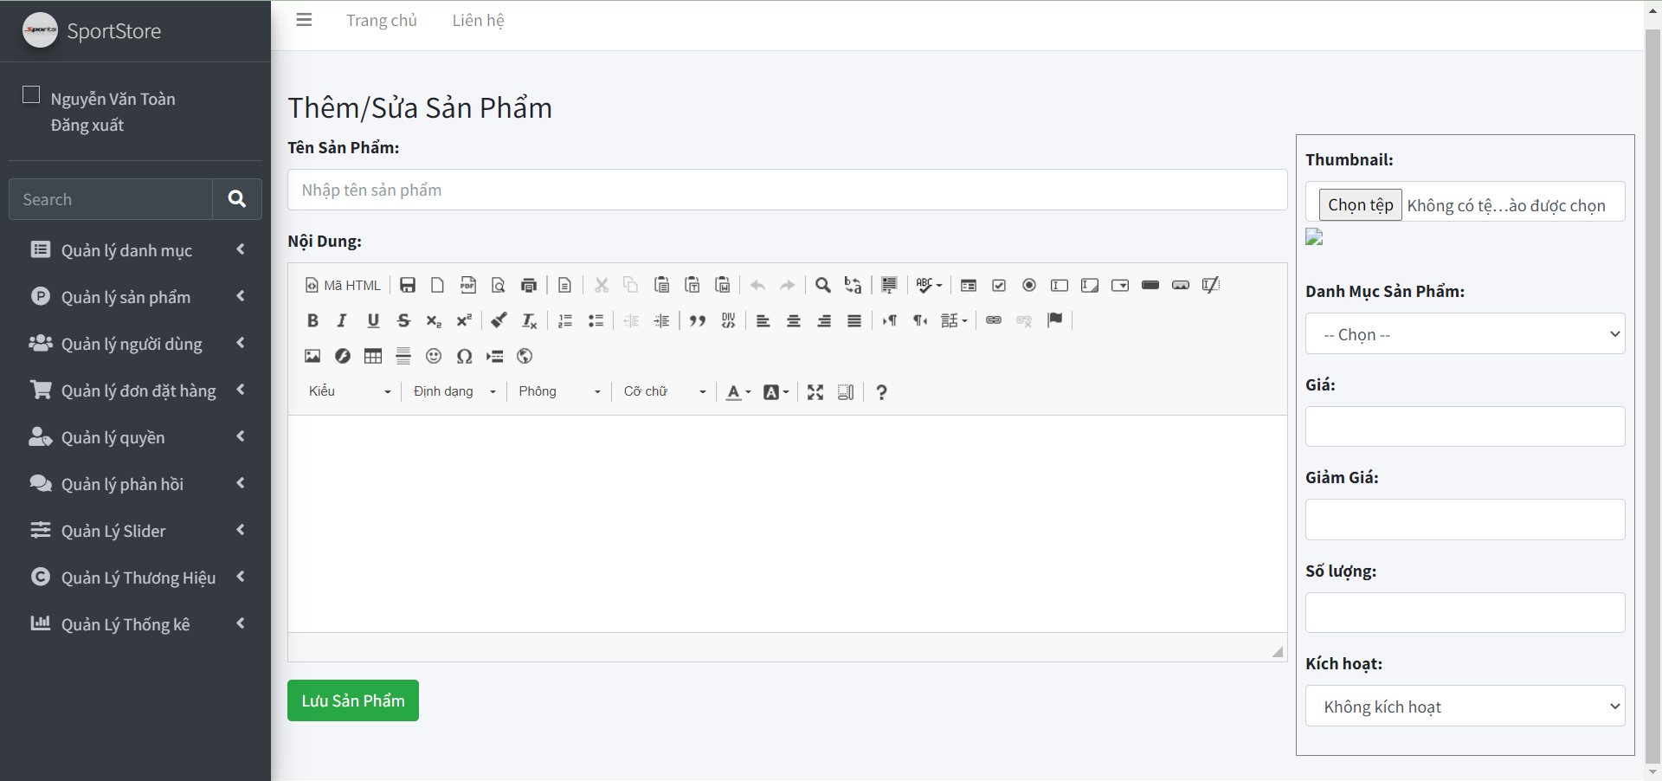

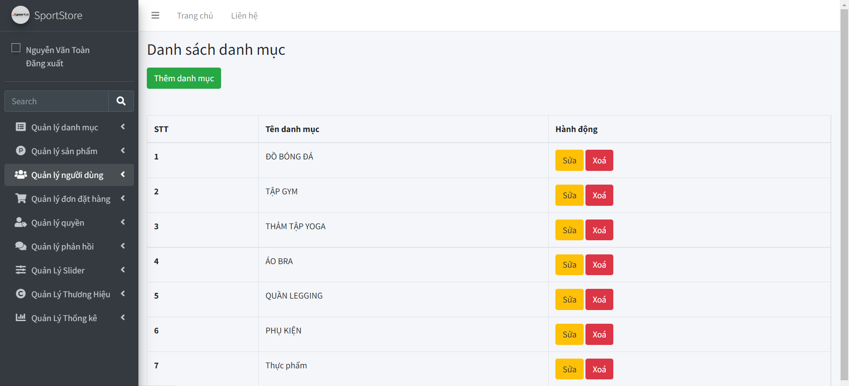

### Quản lý người dùng

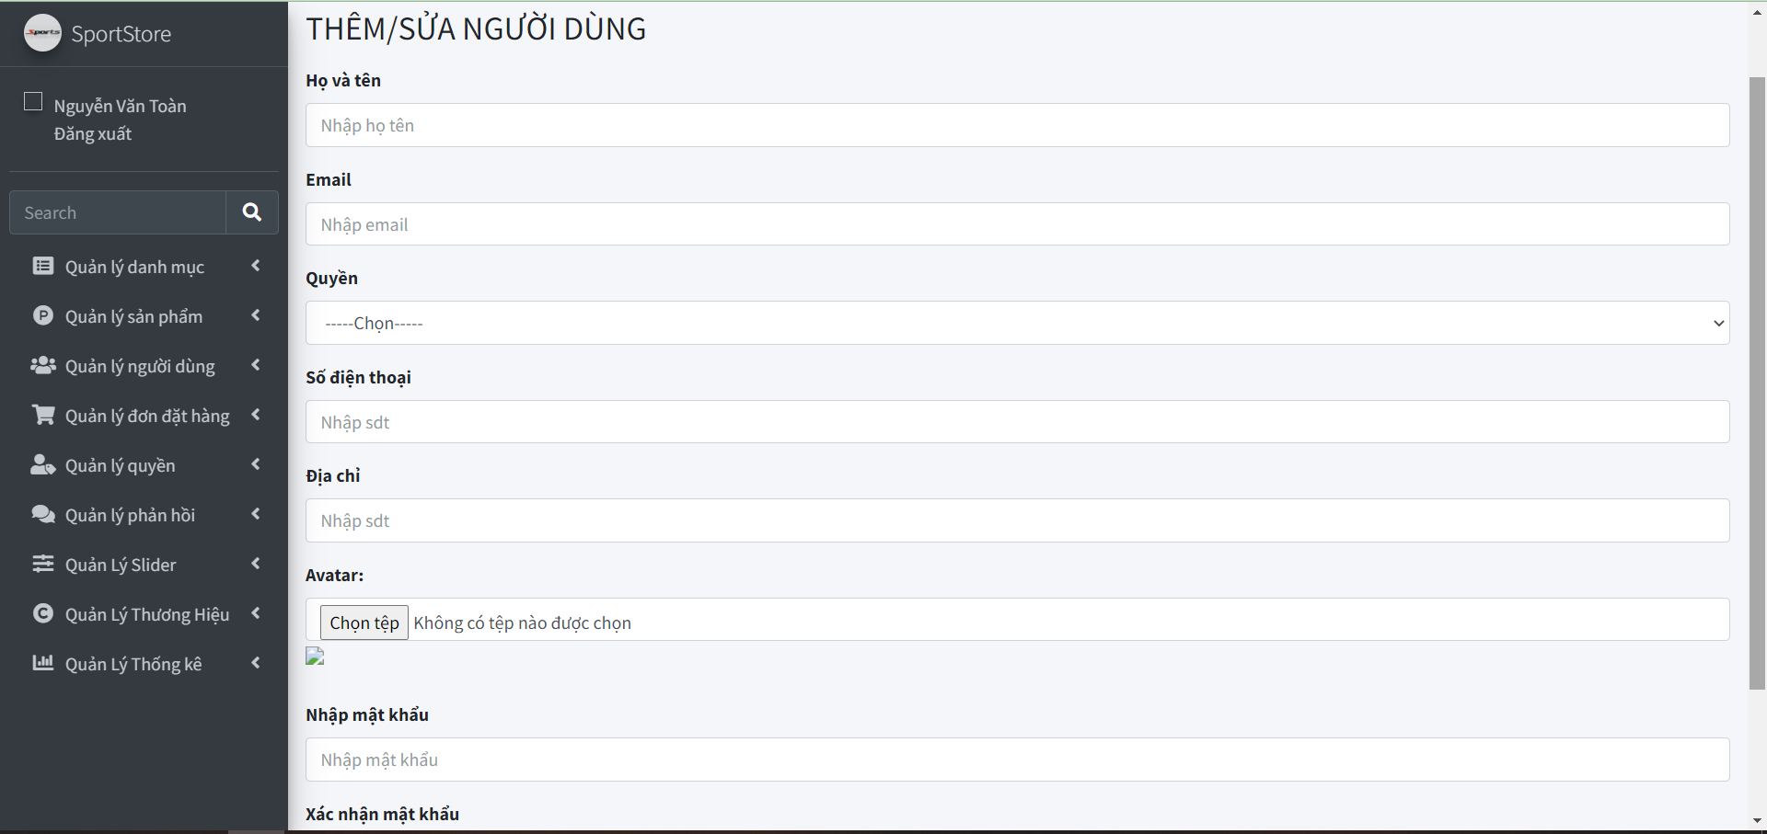

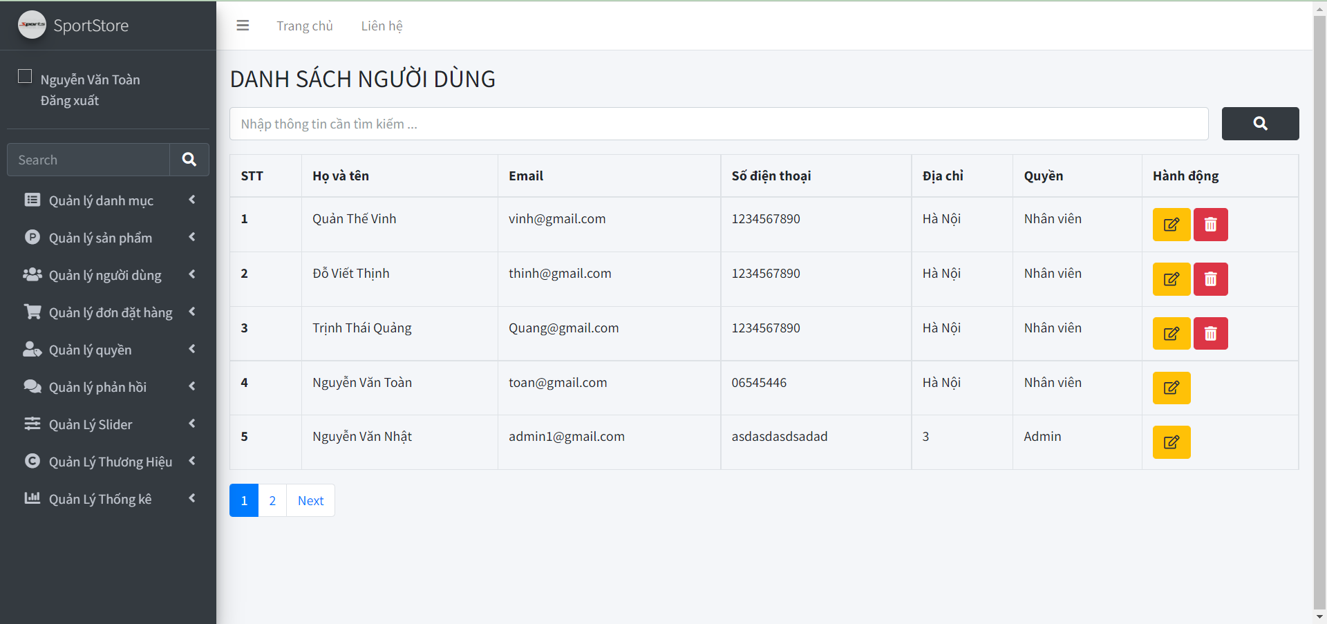

### Quản lý đơn hàng

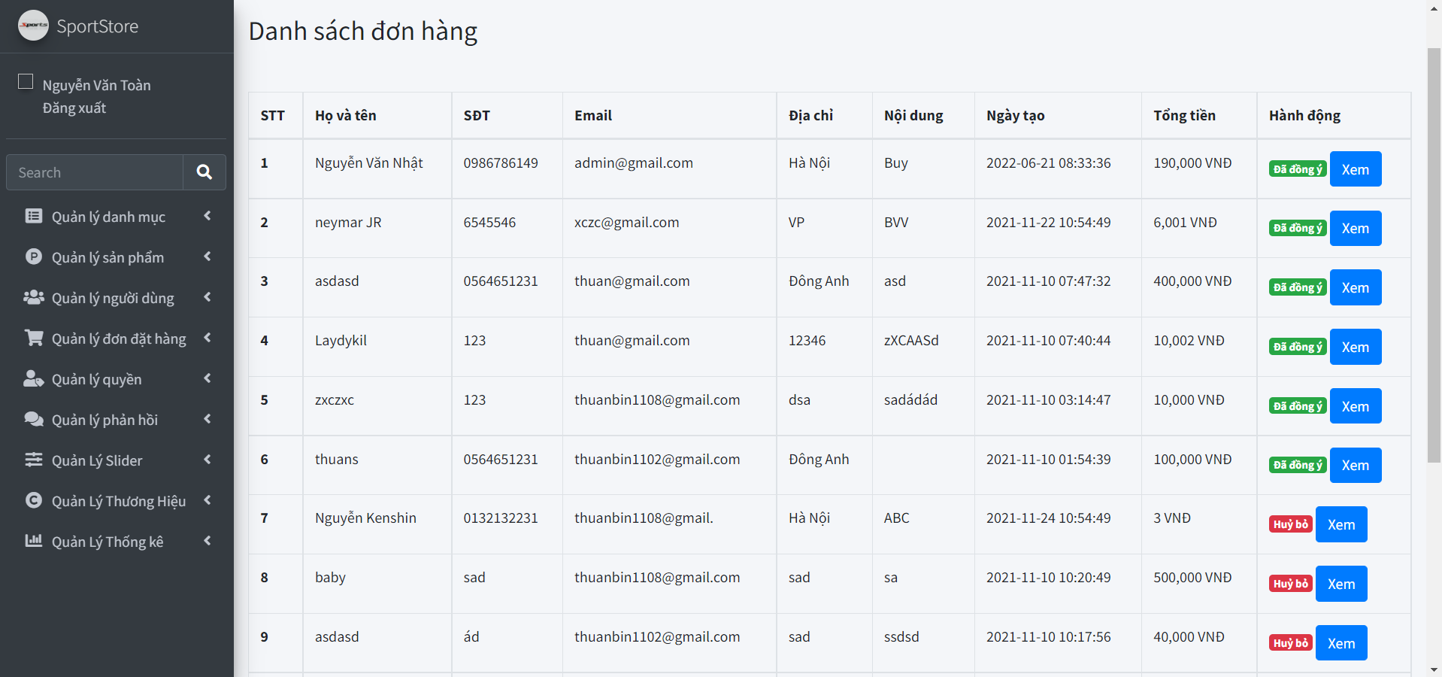

### Quản lý phản hồi

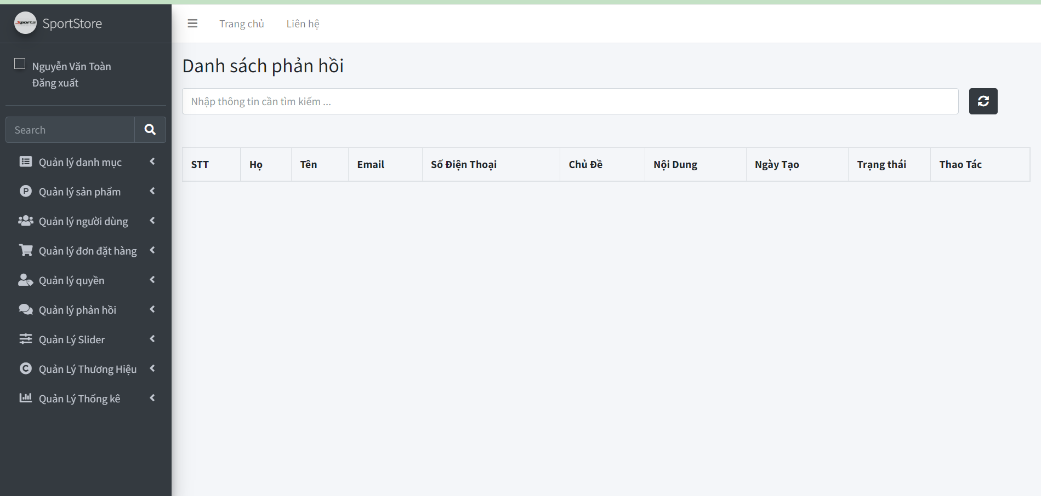

### Quản lý thương hiệu

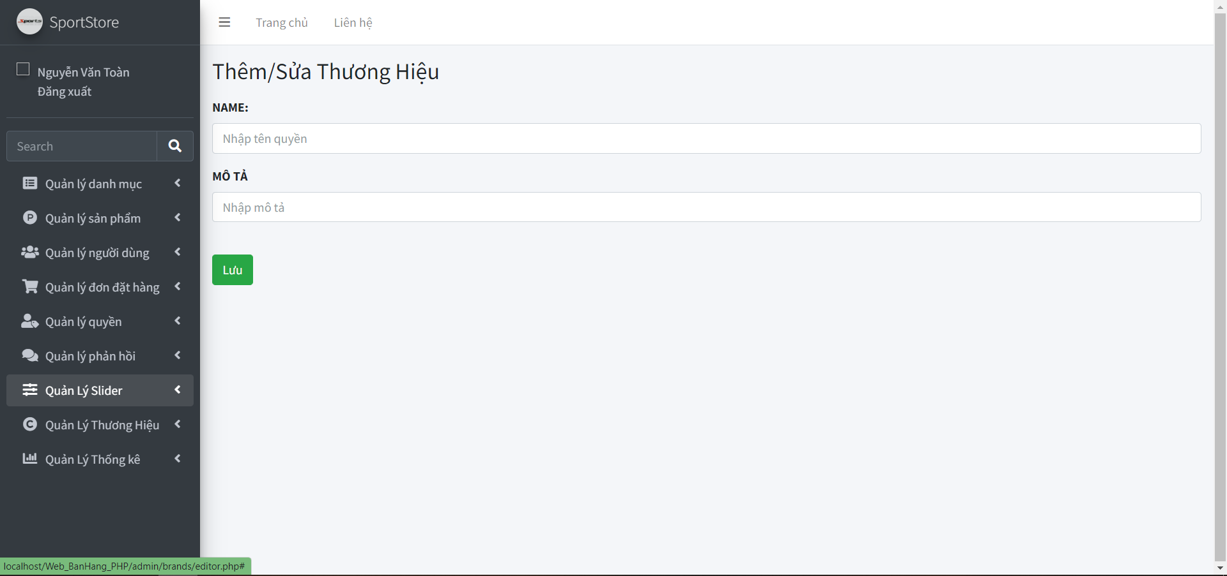

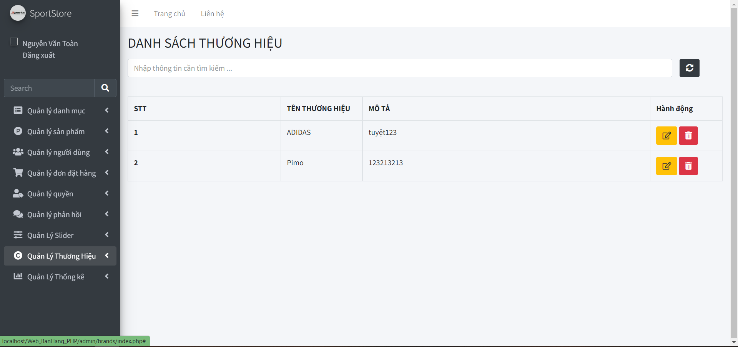

### Quản lý thông kê

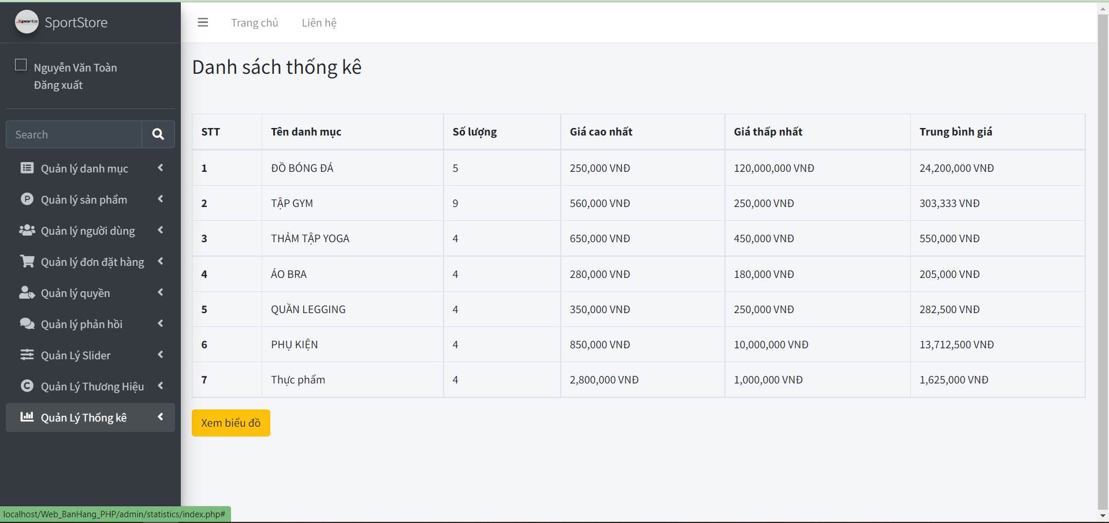

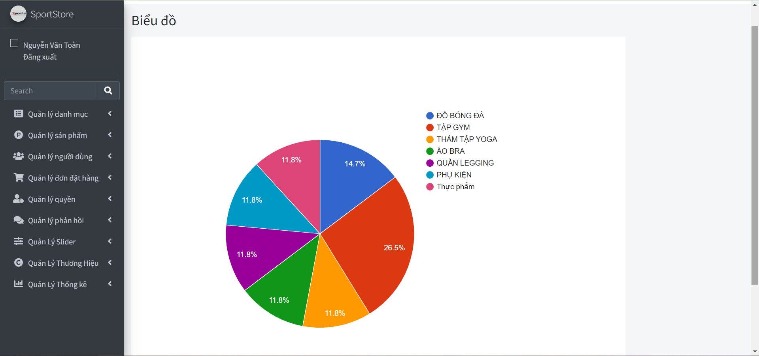

# KẾT LUẬN

## Kết quả đạt được

* Hiểu được một số giải pháp xây dựng website thương mại điện tử.
* Xây dựng được một website bán hàng có đầy đủ các chức năng cơ bản đối với khách hàng.
* Hiều được một số phương pháp thanh toán trực tuyến.
* Ngoài những kết quả đạt được trên thì vẫn còn một số yêu cầu chưa nắm rõ và website vẫn còn một số khuyết điểm cần khắc phục

## Ưu điểm

* Giới thiệu sản phẩm đến khách hàng. Đối với khách hàng: cho phép thực hiện các chức năng xem hàng hóa, góp ý.
* Sau khi mua sản phẩm, đặt mua sản phẩm và thanh toán bằng nhiều cách khác nhau.
* Khách hàng có thể thay đổi mật khẩu và mật khẩu thanh toán trong thông tin cá nhân. Khách hàng có thể xem thông tin đơn hàng của mình.
* Hoàn thành hầu hết các chức năng cơ bản của một trang web bán hàng

## Hạn chế

* Các chức năng tìm kiếm thống kê chưa được sinh động, còn gò bó theo 1 hình
* dạng khuôn mẫu.
* Còn hạn chế về việc thanh toán tiền cho khách hàng

## Hướng nghiên cứu phát triển

* Tìm hiểu sâu hơn về ngôn ngữ PHP & MySQL để có thể đáp ứng nhiều hơn nữa nhu cầu của người sử dụng, phát triển và tối ưu hóa hệ thống.
* Kết hợp ngôn ngữ PHP với các hệ quản trị cơ sở dữ liệu lớn hơn: SQL Server, Oracle…
* Tìm hiểu thêm một số ngôn ngữ, các phần mềm ứng dụng để nâng cao giao diện đồ họa đẹp mắt, thân thiện hơn…
* Xây dựng trang Web quy mô lớn hơn với nhiều ứng dụng, chức năng...

# TÀI LIỆU THAM KHẢO

[1]. http://www.php.net

[2]. http://www. mysql.com

[3]. https://github.com/search?q=webphp